跨区社区情缘关系执行案

|  |  |  |  |
| --- | --- | --- | --- |
| **版本** | **更新时间** | **更新内容** | **更新人** |
| **V1.0** | 2016-5-23 | **宣讲后更新**  情缘岛上固定传送区域由1片调整为N片，具体由策划配置决定；  明确玩每日获得的亲密值上限为玩家和每个情缘之间获得的亲密值的上限；  调整流程图；  将2名玩家同时在线要求调整为两名玩家同时在一个社区场景；  租用频道时必须二人组队，组队成功后两名玩家都拥有租用频道的身份；  增加交互家具；  增加开启仪式时必须为idle状态的检测；  修改仪式主动方、被动方的判定条件，开启前小队队长玩家为主动方；  明确“宾客”身份玩家，离开情缘岛后，再次进入同一场仪式，仍需要赠送贺礼；  增加解除前世关系的逻辑；  明确情侣&情缘戒指徽章栏位显示规则；  调整系统设置，跨服社区名片设置显示规则；  调整了玩家社交列表情缘部分的显示；  调整了输入誓言界面的位置，移动到了界面右下角；  调整了跨区小地图界面NPC追踪窗口的位置，移动到了界面右下角 | 王真善美 |
| **V0.5** | 2016-5-19 | 根据提审后的批注修改 | 王真善美 |
| **V0.4** | 2016-5-18 | 根据提审后的批注修改 | 王真善美 |
| **V0.3** | 2016-5-18 | 根据开发群内程序提问修改 | 王真善美 |
| **V0.2** | 2016-5-13 | 根据首次宣讲程序提出问题讨论后的结论更新 | 王真善美 |
| **V0.1** | 2016-5-1 | 创建文档 | 王真善美 |

1. 概述
   1. 设计目的

* 促成玩家的前世情缘关系的建立，通过前世今生概念，让玩家建立跨区情缘关系
  1. 设计重点
* 跨区情缘不限制玩家双方的性别，不论玩家双方是男女、男男还是女女，都可以结为跨区情缘
* 结为跨区情缘需要举办续缘仪式
* 结为跨区关系后，有一些比较简单的专属小玩法
  1. 设计概述
* 通过前世今生概念，让玩家建立跨区情缘关系
  + 需要两名玩家组队找NPC免费卜算前世关系
  + 前世关系由系统随机在关系库内抽取一条显示
  + 若玩家认为当前卜算的关系不合心，还可重新卜算
* 玩家每个大区都可以与一名玩家结为情缘关系
  + 结为情缘后将拥有情缘值
  + 情缘值有排行榜
  + 解除情缘关系不会扣除玩家个人情缘值
* 跨区情缘不限制双方的性别
* 玩家需要举行续缘仪式才能结为情缘
  + 续缘仪式是一套古风的仪式，在跨服社区内举办
  + 仪式有专门的场地，玩家按剧本的设定进行仪式
  + 成功举行续缘仪式即可结为情缘
* 结为情缘的玩家，拥有一系列专属特权：
  + 跨服社区名片展示情缘：玩家可选择将一个情缘展示在跨服社区的名片夹上
  + 专属情缘称号
  + 专属交互动作
  + 支持跨区私聊
  + 活跃玩法可获得额外产出
    - 在既有跨服社区内的玩法中增加情缘相关的产出，比如情缘值
  + 兑换商人服饰道具产出
    - 将巡游仪式内NPC的服饰拿出来做兑换
    - 将一些字体笔、NPC同款服饰之类的加入兑换
    - 兑换材料由玩家和情缘共同活跃时产出

1. 数据与逻辑
   1. 新增道具

* 新增道具

|  |  |  |
| --- | --- | --- |
| **道具名** | **道具类型** | **说明** |
| **情缘值增加道具A** | 无功能道具 | 使用后可以增加玩家个人总情缘值（增加的情缘值数值待定，需要可以配置） |
| **情缘值增加道具B** | 无功能道具 | 使用后可以增加玩家个人总情缘值（增加的情缘值数值待定，需要可以配置） |
| **情缘值增加道具C** | 无功能道具 | 使用后可以增加玩家个人总情缘值（增加的情缘值数值待定，需要可以配置） |
| **续缘仪式体验券** | 无功能道具 | 无功能，消耗它举办续缘仪式 |
| **字体笔碎片A** | 合成道具 | 兑换素材 |
| **字体笔碎片B** | 合成道具 | 兑换素材 |
| **颜色笔碎片A** | 合成道具 | 兑换素材 |
| **颜色笔碎片B** | 合成道具 | 兑换素材 |
| **情缘翠竹系列包裹** | 合成道具 | 兑换素材 |
| **情缘解除道具** | 无功能道具 | 使用后可以和选择的玩家解除情缘关系 |
| **情缘戒指销毁道具** | 无功能道具 | 使用后可以销毁玩家选择的情缘戒指 |
| **初级贺礼** | 宝箱 | 既有抽奖宝箱功能，不在商城直接上架 |
| **中级贺礼** | 宝箱 | 既有抽奖宝箱功能，不在商城直接上架 |
| **高级贺礼** | 宝箱 | 既有抽奖宝箱功能，不在商城直接上架 |
| **初级贺礼回馈礼包** | 宝箱 | 既有抽奖宝箱功能，不在商城直接上架 |
| **中级贺礼回馈礼包** | 宝箱 | 既有抽奖宝箱功能，不在商城直接上架 |
| **高级贺礼回馈礼包** | 宝箱 | 既有抽奖宝箱功能，不在商城直接上架 |

（道具是指会在背包中出现的数据。道具类型与美术资源需求表的要求一致）

* 1. 美术资源列表

详细需求请见美术资源附表“跨区社区情缘关系美术资源列表.xls”

* 1. 系统统计需求
* 所需的数据统计

|  |  |  |
| --- | --- | --- |
| **统计内容** | **统计方式** | **用途** |
| **占卜过前世关系的玩家数量** | 统计一共有多少个玩家进行过占卜。包括首次占卜和重新占卜 | 验证玩法受欢迎程度，用于后续调整优化 |
| **每名玩家最多同时和几个大区的玩家占卜前世关系** | 统计一名玩家身上同时存在了多少个前世关系数据 | 同上 |
| **至少拥有过1个情缘关系的玩家数量** | 统计每一个拥有情缘关系的玩家数量 | 同上 |

* 1. 称号和人生成就需求
* 称号需求

|  |  |  |
| --- | --- | --- |
| **称号名称** | **称号描述** | **达成条件** |
| **最美遇见你** | 种下心结，幻化成蝶，守护因缘，等你出现 | 拥有一个情缘，不支持被移除 |
| **我在时光深处等你** | 恰好你来，恰好我在，恰好的刹那间奔放出火花，恰好在火花喷放的间隙寻觅到你 | 同时拥有47个情缘，少一个就会被移除 |
| **前世·今生** | 情缘结，绕指柔 | 情缘值达到XXXXX（配置决定），不支持被移除 |
| **大众情人** | 我最迷人 | 称号获得条件：当前情缘值排行榜排名前N名（配置决定）的玩家可以获得该称号  当玩家失去了情缘榜前N名的身份时，称号也会被移除  称号名字无需变色，装备称号后玩家身体周围会出现特效 |
| **旷世奇缘** | 人间有奇情，世上有奇缘 | 玩家占卜到关系A、B、C、D中任意一个关系，就可获得这个称号，不支持被移除 |

* 1. 名词定义
* 一个仪式内包含的角色身份有新人、亲友、宾客
  + 【新人】：举办仪式的两名玩家身份为“新人”
  + 【亲友】：新人的家族好友，身份为“亲友”
  + 【宾客】：除上述身份以外的其余普通玩家，身份为“宾客”
* 【前世关系】：玩家双方通过占卜得到占卜结果，确定后会记录为“前世关系”
* 【情缘关系】：新增一种跨区关系，举行续缘仪式后的两个玩家可以结为“情缘”关系
* 新增的两个浮空岛
  + 【情缘岛】：举行仪式的体积比较大的岛为“情缘岛”
  + 【洞房岛】：只有新人两个人可以进入的体积比较小的岛为“洞房岛”
* 【情缘值】：新增一种绑定在玩家个人身上的，有排行榜的数值为“情缘值”
* 【亲密值】：玩家和自己的情缘之间的可增长、可被清空的数值为“亲密值”
  1. 原有系统修改
     1. 仪式新增浮空岛
* 在跨服社区增加两个浮空的岛屿，这两个岛都与不与主岛直接接壤
* 跨服社区的小地图也需要新增对应岛屿和岛屿名的显示
* 普通玩家平时无法直接进入这两个岛，只有在当前频道举行续缘仪式的时候，通过传送NPC传送进入
* 若玩家是跨服社区的小队的队长，在**新增的两个岛屿**上面时，不能使用一键集结功能。玩家点击一键集结时，将弹出提示信息“当前位置不能集结队友，请离开情缘岛后再试”，弹框显示见UI设计章节4.1
  + - 1. 情缘岛
* 新增一个专门举行续缘仪式的区域，名字暂定为“情缘岛”
* 情缘岛作为仙灵幻境中的一个岛屿，它和既有的岛屿的表现、操作等相关逻辑规则完全相同
* 玩家不可直接飞入这个岛屿
  + 当玩家使用飞行翅膀或坐骑时，只能飞到仪式岛的周围，但不能飞入，其表现为玩家撞到“空气墙”，被阻隔，不能继续向岛内移动
  + 在岛内的玩家，也不能直接从岛上飞出去，玩家离开情缘岛的方式有以下两种：
    - 玩家租用时间结束，直接被系统传送回出生点
    - 玩家使用鼠标右键，单击<返回出生点>选项
  + 举办续缘仪式时，仪式队伍可按照剧本流程直接进入
  + 其它玩家只能通过传送NPC传送进入，每一种身份的玩家进入仪式场景的方式不同，详见后文描述
* 情缘岛上有固定的N片传送到达区域，由策划配置
  + 该区域需要基于X、Y、Z 3轴坐标进行定位，它与玩家进入跨服社区的出生点功能相似
  + 玩家**被传送进入后**（包括在传送NPC处传送和使用传送阵传送两种传送方式），将随机出现在该区域的某一个坐标点上，玩家的朝向始终面向仪式区域神像方向
* 情缘岛上有传送阵A，用于从情缘岛传送到洞房岛，只有在租用时间内的新人可以使用
  + “传送阵”的表现为一种3D特效传送门，所有玩家可见
  + 使用传送功能需要玩家使用鼠标左键单击“传送阵”
  + 使用“传送阵”时，不限制玩家使用传送阵时游戏角色模型是什么，只需要系统检测当前使用者的身份
    - 只有当前频道举办仪式的新人可以使用
    - 新人使用时，将直接传送到洞房岛固定坐标上，基于X、Y、Z 3轴坐标进行定位
    - 其它玩家使用时，会在界面浮动红色屏幕字提示玩家“此区域您不可进入”
      1. 洞房岛
* 举办仪式的两名玩家，在仪式最后一幕会进入洞房岛
* 作为仙灵幻境中的一个岛屿，它和既有的岛屿的表现、操作等相关逻辑规则完全相同
* 洞房岛的位置在情缘岛附近，该岛屿只有当前举办仪式的两名玩家可以进入
  + 在洞房场景内的新人可以在洞房的岛上自由活动，但是不能直接飞出去；在洞房的岛外的玩家，也不能直接进入
  + 新人可以直接在洞房场景点击传送阵回到仪式区域，或者使用鼠标右键选择回到跨服社区的出生点
* 洞房岛上有传送阵B，用于从洞房岛传送到情缘岛，只有在租用时间内的新人可以使用
  + “传送阵”的表现为一种3D特效传送门，所有玩家可见
  + 使用传送功能需要玩家使用鼠标左键单击“传送阵”
  + 使用“传送阵”时，不限制玩家使用传送阵时游戏角色模型是什么，只需要系统检测当前使用者的身份
    - 只有当前频道举办仪式的新人可以使用，其它人使用时会弹出红色屏幕字提示“您不是举办仪式的玩家，不能使用传送门”
    - 新人使用时，将直接传送到情缘岛固定坐标上，基于X、Y、Z 3轴坐标进行定位
    1. 跨区组队修改
       1. 情缘BUFF
* 玩家在跨区社区组队时，新增一个BUFF，仅拥有这个buff的队员可见

|  |  |
| --- | --- |
| Buff效果 | 描述文字 |
| 队内互为情缘关系的队员可获得额外奖励 | 和情缘组队参与跑环时，每日可获得一份专属奖励和亲密值加成；  和情缘组队采药时，可以获得专属加成 |

* **拥有这个BUFF的条件是**：当前队伍内，至少存在玩家A的一个的情缘，则玩家A就拥有这个BUFF。例如：
  + 若玩家A在队伍中有情缘B，则BUFF出现且生效；
  + 若玩家A在队伍中有情缘B和情缘C，那么玩家A、B、C都会出现且生效；
  + 若玩家A、B、C分别有各自的情缘，但是他们3人之间不是互为情缘的关系，那么这个buff不会出现，也不会生效
    - 1. 组队跑环情缘额外奖励
* 组队跑环时，享有情缘BUFF的玩家，**每人每天完成跑环任务**，**都能且只能获得一次额外收益**，玩家每日重复完成跑环也不能再次领取跑环额外奖励
  + 将跨区组队跑环的奖励调整，增加情缘额外奖励，具体由版本配置决定
  + 这个奖励会在组队跑环奖励展示界面上显示
* 一个队伍内，不论玩家同时和几个情缘一起进行跑环，都只能固定的获得一份额外奖励
  + 也就是说，无论小队内有多少个玩家的情缘存在，完成跑环时，每一个情缘都只能获得一个额外的情缘奖励宝箱
    - 1. 普通采药额外收益
* 在普通采药奖励池中，新增N个情缘系统相关的奖励，具体由策划配置，奖励内容由版本配置决定
* 玩家和情缘在组队状态下在同一个社区进行采药时
  + 除了获得既有的普通采药奖励外，还可额外获得亲密值
    - 两名玩家A、B在队内各自采药时
* 亲密值增加方式是，玩家A独自采药1次，玩家A、B之间的亲密值就可以+N，N需要可配置，不需要动态配置
* 具体表现为在玩家头顶出现文字特效，类似于玩家在社区内挂机时获得的经验值的效果，显示文字为：“亲密值+N”
* 当玩家之间的亲密值达到上限后，则不会再弹出亲密值+N的提示
  + 1. 兑换NPC功能调整
* 新增情缘值数值需求：

只有玩家情缘值达到指定数值时，才能解锁该物品的兑换功能

玩家情缘值不满足兑换需求，物品图标上有一个锁头的图标，同时兑换按钮置灰，鼠标移入小锁头，会出现一个tips，详见UI设计章节

配置内需要允许不配置情缘值兑换的情况，若没有配置情缘值需求，则这个物品没有情缘值数值限制

* 增加兑换配方，配方由策划设计，具体配置由版本配置决定
* 服饰类物品增加预览功能，预览的规则与制作工坊相同

点击后界面出现全屏遮罩，在上面显示玩家预览的物品

* 兑换NPC界面会进行调整，详见UI章节

1. 跨区情缘系统
   1. 情缘关系
      1. 定义

* 情缘是一种跨服的社交关系
* 玩家在跨区社区中，可以与任意玩家结为情缘关系
* 情缘关系不限制玩家性别，即玩家**可以和同性玩家结为情缘**
* 玩家在每个大区都可以拥有且最多拥有一个前世今生情缘
  + 当玩家在同一个大区已经有了一个情缘时，玩家不可以继续和该名情缘所在大区的玩家卜算前世关系
    1. 情缘值和亲密值
* 新增2种数值。当玩家拥有1名情缘后，该玩家可以激活这2种数值，分别为：
  + **亲密值，**它是一种记录玩家和情缘之间的一种数值
    - 当玩家无情缘时，该数值为空白状态。显示逻辑见UI部分。
    - 亲密值初始数值为0
    - 亲密值最小值为0
    - 玩家拥有多少个情缘关系，就会有多少个亲密值
    - 每一个亲密值都记录玩家和对应情缘之间的亲密值
    - 玩家每日通过和情缘组队共同活跃，来增加亲密值
    - 玩家和每个情缘之间可以获得的亲密值有每日获得上限，由策划配置，且支持配置为无上限的情况
  + **情缘值，**它是一种记录在玩家个人身上的数值
    - 当玩家无情缘时，该数值为空白状态。显示逻辑见UI部分。
    - 激活情缘值后，情缘值的初始数值为0
    - **情缘值的计算公式为：**
* 情缘值=玩家和不同情缘之间获得的亲密值的总和+玩家使用道具额外获得的情缘值-玩家消耗的情缘值
  + - 情缘值总是以整数往上增长，没有小数
    - 情缘值没有上限，玩家获得多少情缘值就显示多少
    - 情缘值的下限为0，没有负数
* 情缘值与游戏内的心动值相似，可以增长、也可以被消耗

玩家每日通过活跃获得的情缘值有上限，由策划配置，且支持配置为无上限的情况

使用道具也可以提升情缘值，这部分情缘值不受上限影响，使用后直接增加玩家个人的情缘值

* 将跨服社区内既有玩法的产出做出调整，玩家和情缘组队共同完成一些玩法可以获得亲密值和情缘值，详见章节2.5.2.1的描述
* 玩家和每个情缘的之间的亲密值是相互独立的，玩家和情缘之间的亲密值，是玩家通过和情缘交互获得的，可以理解为家族好友的友好度的一种数值
* 玩家通过和每一个情缘的交互，获得的全部亲密值，都会计入玩家个人总情缘值内
* 玩家个人的每日情缘值达到上限后，可以和未达到上限的情缘一起交互，帮助对方增长情缘值和亲密值
* 当玩家和他人解除情缘关系时，仅清空两名玩家之间的亲密值数据，玩家个人的情缘值不会改变
  1. 结成情缘流程概述

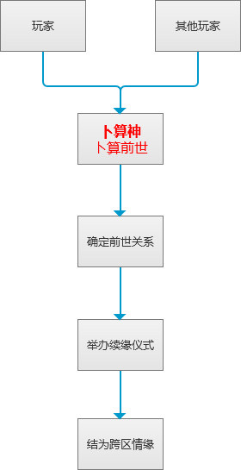

* 1. 卜算
     1. 新增卜算NPC
* 在跨服社区内增加一个卜算NPC，相关的NPC内容参考后文章节
* 玩家点击卜算NPC后，会弹出卜算NPC主界面
* 玩家可以在卜算NPC处

卜算前世关系

开启续缘仪式

购买情缘相关商品

查看情缘榜单

* + 1. 卜算前世关系
* 卜算流程图

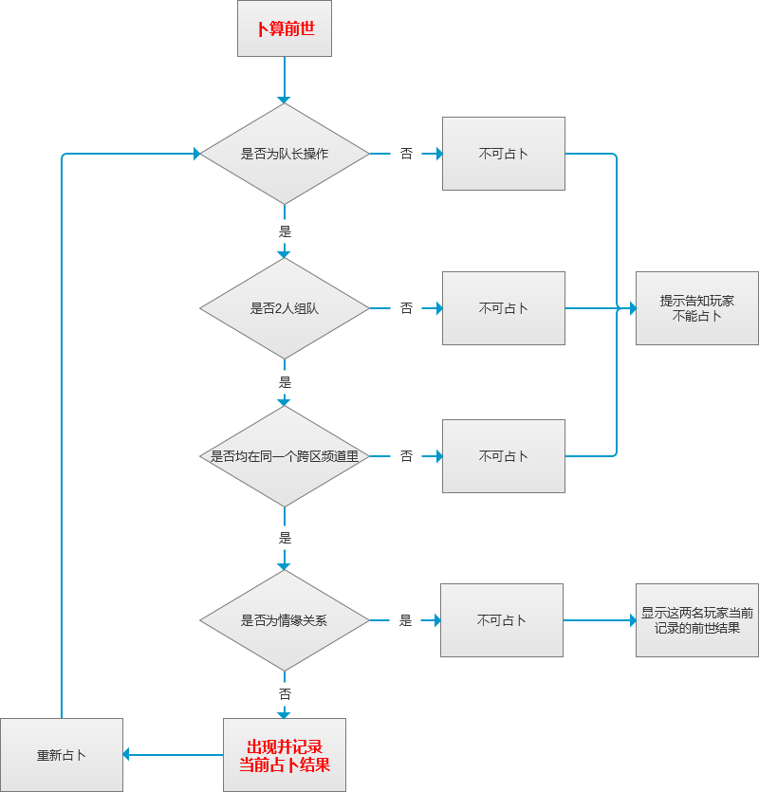

* 玩家可以和跨服社区内任意的玩家卜算前世关系
* 当玩家想要卜算和其它玩家的前世关系时，需要和被卜算的人，**使用跨区社区组队功能**二人组成一队，且均在线。由队长主动找到卜算NPC，占卜前世关系
  + 当**不满足**队伍内只有2人，且同时在同一个跨服社区小频道的情况时，玩家选择占卜时均需弹出信息提示框：“您需要和想要占卜的玩家组成双人队伍，同时在线才能找我占卜前世关系。”，弹框见UI设计章节4.1.2
    - 在队长点击了卜算关系按钮后，队员玩家游戏界面也会直接弹出卷轴特效和占卜结果界面，但不显示任何按钮，详见UI章节4.7.2
  + 当非队长玩家点击卜算NPC主界面的占卜按钮时，会弹出提示信息：“只有队长才可进行占卜”，按钮：确定
* 系统需支持预设N个占卜结果，一个占卜结果中包含3个元素，分别是前世关系名、前世关系说明和前世关系出现权重
  + 玩家占卜的结果是由系统在关系库内随机生成的一个占卜结果。卜算结果时，界面出现一个占卜特效。特效结束，会出现占卜结果
  + 玩家找到NPC进行占卜的时候，系统直接在配置的全部关系中，随机生成一个给玩家，这个关系就是玩家A和B占卜的结果
* 每一段前世关系都有不同的前世关系说明，说明中需要显示玩家双方的昵称，
* 前世关系名、前世关系说明需要可配置，不需要动态生效
* 前世关系出现权重需要可配置，不需要动态生效
* 以下为举例，正式内容由策划配置决定：

|  |  |  |  |
| --- | --- | --- | --- |
| **占卜结果** | **前世关系** | **关系说明** | **出现**  **权重** |
| 1 | 前世知己 | [队长玩家昵称XX]和[队员玩家昵称XX]，你们发展成恋人的关系机率很大。在前世关系中，你们可能在情感上有很强的关联性，亲人、恋人机率高，透过言语表达时，你们有很深的默契，能深入沟通。而这种关系，还是能反应在信仰、或艺术层面。相对在这一世，你们在精神方面的相通性，常会超出人们预料。 |  |
| 2 | 前世闺蜜 | [队长玩家昵称XX]和[队员玩家昵称XX]，虽不是一开始就这么好，但在共同经历过的日子里彼此坚定的心。在前世关系中，你们彼此信任，心有灵犀。只要一个眼神，就能意会对方的全部。在前世的这种关系影响下，这一世你们仍然可以发展为关系亲密的朋友，毫无隐瞒、互相信任。是彼此生命拼图中的一小块，是彼此都不想遗失的那重要一片。 |  |
| 3 | 前世兄弟 | [队长玩家昵称XX]和[队员玩家昵称XX]，短短人生路，浓浓兄弟情。在前世关系中，你们兄弟间的情谊好似一坛佳酿，随着时光的飞逝，越酿越纯。这一世，你们不仅在个性、兴趣方面相同，当初见面时的情况，就像是早就见过面似的，可以开怀畅谈。 |  |
| 4 | 前世师徒 | [队长玩家昵称XX]和[队员玩家昵称XX]，上一世，你们是衣钵相传的师徒，虽是异姓人，但情同父子，常在困惑之时，为徒弟指点迷津。 |  |
| 5 | 前世对手 | [队长玩家昵称XX]和[队员玩家昵称XX]，你们是很好的竞争对手。在前世关系中，你们会因为某些事情而一竞高下，最后，却在相互理解中释怀。到了这一世，这种竞争的关系，反而让你们感强发展得更好，不管多少竞争场面出现，最后都可以在协调中得到解决。 |  |
| 6 | …… | …… |  |
| 7 | …… | …… |  |
| 8 | …… | …… |  |
| 9 | …… | …… |  |

* 两名玩家占卜前世关系之后，可以选择重新占卜
  + 玩家重新占卜时，允许重复出现同一个前世关系
  + 当玩家随机到了某一个比较稀有权重的前世关系时，可以获得一个称号，详见新增称号需求
* 当两名玩家在占卜时，认为当前占卜的结果比较符合心意，就可以确定当前占卜结果为【前世关系】，这个【前世关系】会记录在玩家身上。当玩家重新占卜并又一次确定占卜时，会刷新这个记录。
* 如果两名玩家已经确定了前世关系，但未结为情缘，在NPC处可查看到这两名玩家最后一次记录的【前世关系】
* 【前世关系】可以被玩家主动解除，解除后双方都会清空这种关系的记录
  + 当这两名玩家再次占卜时，会根据占卜逻辑重新随机出一个新的占卜结果
* **玩家在每个大区内，只能和一个人占卜并确定【前世关系】，【前世关系】是一种双向的关系，这个关系会显示在情缘界面内，但不会出现在社交列表。**
  + 当玩家A和大区M的某玩家B占卜之后，则玩家B就会显示玩家A的情缘界面上，同理玩家A也会显示在玩家B的情缘界面上
  + 若玩家A还想要和大区M的其它人进行占卜，则需先和B解除关系，才能跟其他人再占卜
  + 玩家也可以同自己本大区的任意一名玩家进行占卜，包括伴侣
* 当两名玩家结为情缘关系后，将不能再更改前世关系。但有特殊情况：
  + 当两名玩家解除了情缘关系以后，两名玩家之前的前世关系数据也会同步被清空
    - **解除了情缘关系**之后当这两名玩家再次占卜时，会据占卜逻辑重新随机出现一个新的占卜结果。
* 当玩家在占卜时，发生两人不在同一个跨服场景、退队行为，应当有以下处理：
  + 当玩家在点击占卜按钮时，一方离开当前跨服场景或退队
    - 占卜时玩家A是队长、是主动方，玩家B是被动方，如果玩家A点击占卜按钮占卜时玩家B离开当前跨服场景或退队，则弹出提示信息：“您需要和想要占卜的玩家组成双人队伍，同时在线才能找我占卜前世关系。”
  + 当已经出占卜结果、但玩家未确定前世关系时
    - 若一方离开当前跨服场景或退队：
* 当前占卜结果将自动记录为双方的前世关系
* 若在线的玩家为队长，则他也无法重新占卜，此时占卜的相关逻辑见前文逻辑
* 队员玩家无法继续占卜，可以直接点击“X”按钮将占卜结果界面关闭
  + - 当已经算出占卜结果就会直接记录为这两名玩家的前世关系，此时发生任意掉线情况，均不影响当前记录的关系
  1. 续缘仪式

玩家A和玩家B无论记录的是何种前世关系，都可以直接举办续缘仪式，结为情缘关系

续缘仪式流程

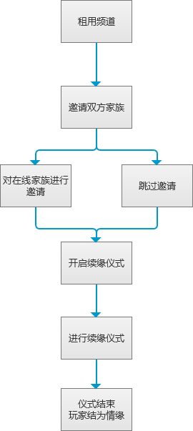

* + 1. 租用仪式场景
* 租用流程为

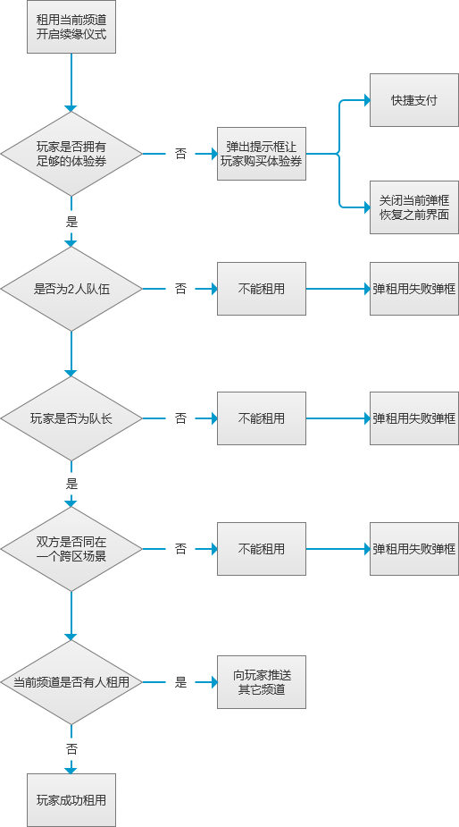

开启续缘仪式，需要先租用跨区社区的子频道，作为仪式场景

此处所说的子频道，为大区下的任意一个场景频道，例如仙灵幻境1-007

只有玩家在2人组队状态下、双方均在同一跨服场景内，且身份为队长的玩家，才可以租用社区频道

租用社区频道，需要消耗仪式体验券

每次租用场景，将消耗租用的那名玩家账号内的1个仪式体验券

每次租用频道时，只可以租用当前跨服社区小频道一段时间的使用权限，这种权限与VIP婚房的使用权限相同。玩家可以这段租用时间内，使用这个频道举行仪式。

租用时间暂定为30分钟，最终时间由配置决定

这个时间从玩家租用成功开始计时，配置内的时间单位精确到秒，配置不需要动态生效

当玩家小队租用到社区频道后，这两名玩家都被赋予频道租用者身份

租用后，这两名玩家仍可以与租用时的队友重新占卜前世关系，但不能解除，玩家进行与这个情缘解除关系按钮时，会弹出提示信息

当玩家租用到社区频道后，可以与他的队友，开启续缘仪式

若租用成功后，玩家和队友解除了小队关系，他们仍然是这个频道的租用者

若租用频道的玩家和他的队友在租用时间中退出社区（主动或非主动都算），则在租用时间内，再次点击世界地图中的<跨区广场>时，需直接弹出信息提示框“您当前租用了频道来进行续缘仪式，您可立即进入对应频道内”。提示框有按钮“立刻前往”和X按钮，点击“立刻前往”或X后，均需将玩家立刻传送入租用的频道内。

一个社区最多可以同时举办一场续缘仪式，所以最多可被一队玩家进行租用

若当前频道已经有人租用了社区场景，将对其它试图预约当前场景的玩家显示频道推送弹框

若当前频道没有人租用社区场景，玩家可以直接租用

每队玩家只能同时租用一个社区频道，若玩家已经租用了一个社区频道，再在其它社区频道中找到NPC进行租用操作时，将弹出提示信息“您已经在仙灵幻境XXX-XXX预约了仪式场景，不要浪费哦”提示框有按钮“立刻前往”和X按钮。点击“立刻前往”或X后，均需将玩家立刻传送入租用的频道内，界面详见UI设计章节

举办仪式的两名玩家，如果在租用仪式频道后掉线了，系统会默认在这个频道预留这两名玩家的位置，即：当前这个社区内只能同时容纳98名普通玩家进入:

频道内玩家数量显示数量为：当前频道内实际人数+掉线的租用玩家人数/100

* 若存在多队玩家，同时租用一个频道的情况时，处理如下
  + 若有多名队伍同时在同一个频道内租用续缘仪式，以服务器收到信息的先后顺序为准，首先开启的玩家会直接租用成功
  + 其它报名玩家会弹出信息提示框，为玩家推送当前空余的跨服社区频道。玩家可以直接在当前跨区频道内租用其它跨服社区频道
  + 推送空闲社区由系统在所有空闲社区中抽取三个显示
    - 优先推送频道内人数范围在20~80人的频道
    - 其次推送非100人的频道
    - 玩家确认租用将直接被传送到对应频道的卜算NPC附近的一个点上
    - 范围由坐标X，Y，Z 3轴确定
  + 若所有跨服社区频道都被租用出去，则弹出信息提示框“今天是个特别的日子，全部社区都被租用出去啦，您稍等一会儿再租用~”，按钮：确定
* 仪式频道推送规则
  + 正在进行的续缘仪式频道的推送显示位置同小魔王活动的频道推送位置相同，具体显示方式详见UI设计章节4.7.4
    - 当跨服社区没有小魔王活动开启时，会显示婚礼仪式的频道推送
    - 当小魔王活动开启时，优先显示小魔王频道推送
* 在租用时间内，新人、亲友和宾客可在情缘岛内举办仪式和自由活动
* **当租用时间到达结束时，处理如下：**

若玩家此时**未在进行续缘仪式脚本中**，则：

* + - 将该频道内所有处于情缘岛、洞房岛的玩家传送回出生点，
    - 并弹出提示：“续缘仪式已结束，系统将你传送回出生点”，按钮：确定
  + 若玩家此时**正在进行续缘仪式脚本中**，则：
    - 此时该频道仍被正在进行仪式的玩家占用，其他玩家不可租用。判断显示逻辑为该场景仍处于被租用状态
    - 此时不终止当前正在进行的续缘仪式，仪式仍需按剧本脚本正常进行
    - 当玩家完成仪式时，不论玩家是否成功结为情缘，均需取消当前频道的被租用状态，立刻将情缘岛、洞房岛上所有玩家传送回出生点，并弹出提示：“续缘仪式已结束，系统将你传送回出生点”，按钮：确定
    1. 邀请好友参加仪式
* 租用频道操作完成以后，两名新人都可以对自己的当前所有在线的家族好友发送可以邀请信息，邀请自己的好友来参观仪式
* 发出邀请方式：
  + 邀请方式同房间邀请类似，玩家通过界面，一键选中并发出邀请
* 可邀请的范围：
  + 玩家只能邀请本人所有在线的家族好友
  + 若玩家在发出邀请时该好友变成不在线，则邀请正常发出，不需要给玩家反馈
* 发出邀请的限制：
  + 发送邀请的逻辑与婚礼房间发送邀请信息的逻辑相同，不限制玩家发送邀请的次数
  + 有邀请发送的间隔，玩家如果频繁发送邀请则弹出提示信息：“你发送邀请太频繁，请休息一下吧”，按钮：确定
* 玩家可接受到邀请的条件和限制：
  + 续缘仪式邀请弹框就是3D房间邀请弹框，它允许弹出和被屏蔽的界面与3D房间邀请弹框规则相同
    - 被邀请的玩家所处环境如果屏蔽了邀请弹框，则不会直接弹出邀请弹框
    - 如果被邀请玩家所处环境允许直接弹出邀请弹框，则直接弹出弹框
* 玩家接受邀请后的处理：
  + 玩家接受了邀请，会执行追踪操作，进入邀请人所在的跨服社区频道
  + 进入跨服社区频道时各种情况处理与玩家本人直接在跨服社区频道列表中点击这个频道时的处理方式相同
    1. 仪式开启规则
* 开启仪式时的检测流程图

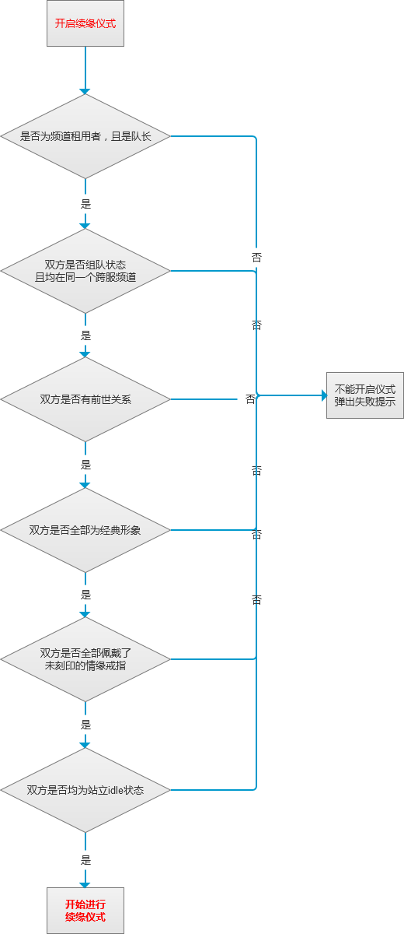

* 不论前世是什么关系，玩家都可以直接开启续缘仪式
* 开启仪式时，需按照下列步骤进行检测：

是否为租用频道的小队玩家，且当前为队长身份

是，进行下一步

否，弹出提示“只有小队队长，才可以开启续缘仪式哦。”

按钮：确定

双方是否为组队状态且均在同一个跨服小频道内

是，进行下一步

否，弹出提示框“需要您和与您卜算过前世的玩家，二人组队结伴到我这里来，才可以开启续缘仪式。”，按钮：确定

双方是否有前世关系

是，进行下一步

否，弹出提示框“需要您和与您卜算过前世的玩家，二人组队结伴到我这里来，才可以开启续缘仪式。”，按钮：确定

双方是否均为经典形象

若是，进行下一步

若不是，则弹出提示框“你们双方切换为经典角色才能开启续缘仪式哦！”，按钮：确定

双方是否均佩戴了未刻印的情缘戒指

若是，则进入仪式的脚本流程

若否，（任意一方没有佩戴情缘戒指或佩戴了已刻印的情缘戒指），则弹出提示框：“你们双方都需要佩戴专属于双方的情缘信物才可开启仪式”，按钮：确定

双方是否均为站立idle状态

是，进行下一步

否，弹出提示框“我将施展仙术为你们开启仪式，但需要二位全部站好才能进行哦！”，按钮：确定

* 当通过检测，两名新人进入仪式脚本时

系统需直接将两名新人按照退出队伍的逻辑执行退队操作

且立刻关闭两名新人的游戏界面内，当前打开的所有窗口，包括一级界面（背包、商城等）、弹框界面、NPC对话框等。

全部跨服社区频道刷出系统广播消息，该系统广播消息与玩家开启婚房使用邀请函发送的系统广播类似，玩家点击该系统广播会直接进入该跨服社区频道

广播内容

系统广播：[XX大区][XX玩家]与[XX大区][XX玩家]，参破天机，寻找到了存在于命运之轮中的情缘，现在在仙灵幻境XX-XX举办续缘仪式，balabalabala……（由策划配置）

当开启续缘仪式后，需暂时锁定双方之间的前世关系，此时，这两名玩家任意一方都不能与对方解除前世关系或重新占卜前世关系。

若此时解除关系，需会弹出提示信息：“对不起，你们情投意合已经决定举行续缘仪式，无法解除关系哦！”按钮：确定

若此时重新占卜，也会弹出提示信息：“对不起，你们情投意合已经决定举行续缘仪式，无法解除关系哦！”按钮：确定

玩家在当前租用的社区频道内，可以和同一个人多次开启续缘仪式，即：

若玩家A租用频道后，玩家A和玩家B开启过续缘仪式，则AB可以再次开启续缘仪式，但不可出现AC开启仪式的情况

若出现上述情况，则在A开启仪式时，需要弹出失败提示“您与玩家B[玩家昵称]已成功结为情缘，与他人开启续缘仪式需要重新租用一个频道哦”，按钮：确定

* + 1. 仪式流程
       1. 主动、被动身份判定
* 在续缘仪式中，不区分玩家性别，只区分玩家的主动和被动的关系
* 开启仪式时，小队的队长玩家为主动方，执行剧本内“玩家A”的脚本，另外一名玩家为被动方，执行剧本内“玩家B”的脚本
  + - 1. 巡游阶段规则
* 身份为“新人”的两名玩家

可以在游戏内使用聊天区域

可以使用F8屏蔽UI、F9截屏

可以在巡游过程中点击界面按钮做一些动作

不能自由移动（跑跳飞），鼠标左键单击地面没有任何响应

* 举办仪式的双方在仪式队伍行进过程中，界面会出现做动作的按钮，玩家点击一次按钮，游戏角色就会做一次不循环的动作
  + 两名玩家都可以点击按钮做动作，这个动作在完整播放完之前玩家再次点击界面上的按钮，也不会打断当前播放的动作，并在玩家界面弹出红色屏幕字提示：“您现在的状态下无法进行这个动作”
  + 玩家A（主动方）和玩家B（被动方）界面上的动作按钮点击后对应的动作是不同的
  + 玩家点击这个按钮做动作是免费的，不会扣除玩家背包内的动作卡
* 除两名“新人”外的其他玩家

可以在社区内正常操作

可以拾取队伍掉落的礼盒

拾取礼盒会弹出奖励提示框

弹框内的文字为：恭喜您成功拾取了情缘包裹，您获得了如下奖励，祝您也早日找到您的情缘

玩家每日拾取礼盒数量有日上限，达到上限将不能拾取礼盒

在拾取的时候判断玩家是否还可继续拾取，若达到每日上限后将不能继续拾取礼盒

达到上限后的表现与“神兽活动”相同，提示文字复用神兽活动的提示：少侠，仙物虽好，但不可贪多哦

以仪式队伍轿子为中心画一个圆形的范围，在这个范围内的普通玩家可以触发交互动作按钮，点击按钮可以对仪式队伍做对应的动作。距离需要可配置

这些动作免费提供给玩家使用

使用的时候不会消耗玩家账号内任何物品

* 巡游阶段对一些操作有特殊处理，具体如下

“新人”

为举行仪式的两名玩家增加一种状态，在该状态下玩家只能执行续缘仪式脚本内允许的操作

对其它玩家进行：放孔明灯、切磋、乱斗切磋、邀请入团、建立家族关系、去找TA时（包括在线列表的去找TA按钮和鼠标右键菜单的去找TA），玩家操作失败，界面浮动红色提示文字：“对不起，当前状态不能进行该操作”

并且为新人屏蔽并自动拒绝游戏内的各种邀请、升级奖励、舞团相关弹框、家族关系更改确立相关弹框、宠物切磋邀请、乱斗切磋邀请、商城索要邀请、结为秘密好友邀请等一切非掉线断线的弹框

若其它玩家对新人赠送物品，屏蔽礼物盒弹框，自动接收进入背包/邮件/礼物盒

“宾客”

可以对其他宾客进行任何操作

无法对新人进行任何操作，如果对新人双人交互时，直接弹出提示信息“对方正在续缘仪式中，请稍后再试”

对新人进行各种邀请，系统直接拒绝，拒绝时对发送邀请的玩家弹出的提示信息和正常拒绝邀请的提示内容相同

|  |  |
| --- | --- |
| **操作** | **提示内容** |
| 放孔明灯 | 该玩家目前无法与你一起放飞 |
| 切磋 | 对不起，该玩家正在进行续缘仪式，请稍后进行切磋。 |
| 乱斗切磋 | 对不起，该玩家正在进行续缘仪式，请稍后进行切磋。 |
| 邀请入团 | XXX拒绝了您的邀请！ |
| 建立家族关系 | XXX已经拒绝您邀请其加为家族的提议。 |
| 更改家族关系 | [玩家昵称]已经拒绝您修改家族关系的提议。 |
| 邀请双宿双飞 | XXX未接受您的双宿双飞邀请 |
| 商城索要物品 | 对不起，您的索要请求被玩家[XX]拒绝了 |
| 心跳小游戏 | 对方正在续缘仪式中，请稍后再试 |
| 邀请组队 | 对方正在续缘仪式中，请稍后再试 |

* + - 1. 仪式阶段玩家规则
* 举办仪式的两名玩家身份为“新人”

为举行仪式的两名玩家增加一种状态，在该状态下玩家只能执行续缘仪式脚本内允许的操作

可以使用F8屏蔽UI、F9截屏

使用鼠标左键单击任何物品都没有响应

使用鼠标右键单击其他玩家不会出现右键菜单，无响应

系统自动屏蔽掉其他玩家对新人发送的各种邀请，自动处理为**拒绝，**向对方弹出信息提示：“对方正在续缘仪式中，请稍后再试”

* 两名新人的家族好友，身份为“亲友”，其余普通玩家，身份为“宾客”

可以使用F8屏蔽UI、F9截屏

使用鼠标右键单击其他玩家不会出现右键菜单，无响应

系统自动屏蔽掉其他玩家对亲友和宾客发送的各种邀请，自动处理为**拒绝，**向对方弹出信息提示：“对方正在续缘仪式中，请稍后再试”

亲友和宾客可以使用岛上的交互家具

* 当续缘仪式仪式队伍进行到第三幕镜头1——第四幕结束的时候：
  + 在情缘岛上的所有玩家都不能自由控制游戏镜头，会切到仪式脚本镜头
    - 在仪式队伍到达之后进入情缘岛上的所有玩家也会看到仪式脚本的镜头
    - 此时，所有在岛上的玩家不能手动控制是否结束脚本镜头，直到第四幕结束的时候，玩家一直都是固定的镜头
    - 玩家离开情缘岛就会恢复正常镜头
  + 所有玩家暂停播放QQ音乐播放器播放的歌曲，播放脚本内的音乐
    - 玩家离开情缘岛或仪式结束后，将恢复玩家QQ音乐播放器播放的歌曲
      1. 新增烟花交互家具
* 新增跨服社区仪式区域放烟花交互家具，使用规则与婚礼房间内的放烟花家具相同
  + 放烟花家具的位置、动作、特效由配置决定
    1. 仪式内传送规则
       1. 脚本进入
* 举行仪式的玩家可按照剧本的表现直接“进入”新增的岛屿上
  + - 1. NPC传送
* 在跨服社区内增加一个传送NPC，玩家点击后可以弹出NPC界面
* 若当前频道有玩家**租用了当前频道**，但未开启续缘仪式，所有玩家都可以由该NPC传送进去
* 只要是通过该NPC传送的玩家，传送时会有一个传送特效，特效在玩家到达仪式场景后立刻出现
* NPC的传送功能仅在当前频道有玩家租用仪式频道时开放

当前没有玩家举行续缘仪式时，玩家点击NPC使用传送功能时，会提示玩家“当前没有玩家开启续缘仪式，您无法进入情缘岛”

* 针对玩家不同的身份（亲友或宾客），有不同的传送方式

新人

在该频道举办仪式的两名玩家为新人

当本频道的新人，在仪式过程外、租用时间内可以由NPC免费传送进入仪式区域

当本频道的新人，因为种种原因在仪式开启过程外、租用时间内离开了仪式区域后，再次进入需要在传送NPC处传送

亲友

当前社区内举行仪式的两名玩家的全部家族好友都是亲友身份

亲友身份的玩家可以免费由NPC传送到仪式区域内

宾客

将与新人非家族好友关系普通玩家定义为宾客

这一类玩家进入跨服社区找到传送NPC后，需要给新人送一份贺礼

成功赠送贺礼，才可被传送到仪式岛内

* + - 1. 贺礼
* 贺礼由身份为“宾客”的玩家，在传送NPC处付费购买的一种道具
* 成功购买了贺礼的玩家才可以直接被传送到情缘岛的出生点上
* 对于举行仪式的新人来说，贺礼就是一种抽奖宝箱，它存放在玩家的背包内，和普通抽奖宝箱功能完全相同，宝箱的奖励由策划配置，具体内容由版本配置决定
* 玩家在NPC处购买了贺礼后将会直接把购买的贺礼赠送给举办仪式的两名新人
  + 如，宾客A赠送了某种贺礼10份，举行仪式的两名新人各自都能收到10份贺礼
  + 这些贺礼会直接进入新人的背包
* 贺礼有GB、点券、金币三种，价格是固定的，宾客可根据自身情况选择。贺礼货币种类和支付数值需要支持配置。购买贺礼直接接入快捷购买流程
* 若玩家成功购买贺礼，会被传送到仪式岛内的出生点，并弹绿色屏幕字：“您成功送上了贺礼，并获得了N个（XXXX道具名），请到背包内查看”
  + N为玩家送出的贺礼数量
  + （XXXX道具名）为玩家赠送的贺礼对应的回馈礼盒道具名称。
  + 回馈礼盒内容具体见下一章节
* 每一种贺礼的送出，会给情缘仪式双方一个系统提示信息

每一种贺礼会对应一条系统消息，消息的文案由策划配置

其格式为：[XX大区][XX玩家]为您送上了N份XX的情缘贺礼，贺礼将自动收入您的背包

若送礼方送出高价值贺礼，还将触发本跨服小频道的系统广播消息：哇~[XX大区][XX玩家]为正在举办续缘仪式的[XX大区][XX玩家]和[XX大区][XX玩家]送上了N份XXXXX贺礼

提示信息仅情缘双方看到，其他人看不到

礼包两名“新人”都可获得，玩家可在背包内打开贺礼，获得贺礼内配置的物品

贺礼是一种抽奖宝箱。不同的宝箱内对应的奖励内容不同，具体由策划设计

* 若玩家在传送后掉线或退出仪式场景，再次进入仪式场景仍需使用传送NPC进行传送

传送时仍然区分玩家的身份，使用不同方式传送

若为宾客身份，玩家仍需要再次赠送贺礼才可进入

* + - 1. 回馈礼物
* 回馈礼物支持配置既有所有奖励类型
* 回馈礼物就是一种抽奖宝箱，它存放在玩家的背包内，和普通抽奖宝箱功能完全相同，宝箱的奖励由策划配置，具体内容由版本配置决定
* 回馈礼物最少有一种，最多有3种

回馈礼物实际上是玩家送出礼盒之后得到的系统返还的物品，这个物品包含服饰，挂件，徽章，道具四种类型

玩家送出1个贺礼，就可以获得1个的回馈礼物。若送出N个，就可以获得N个回馈

当玩家送出价值较高的贺礼时，会在当前跨服社区小频道内刷出一条系统广播消息，在当前跨服社区小频道内的所有玩家均可见

玩家送出不同贺礼得到的回馈礼物内容不同，具体由配置决定 ，参考配置如下

|  |  |  |  |  |  |  |
| --- | --- | --- | --- | --- | --- | --- |
| **贺礼ID** | **回馈礼盒ID** | | **是否触发广播** | **广播消息内容** | **贺礼货币** | **贺礼单价** |
|  |  | 否 | |  |  |  |
|  |  | 否 | |  |  |  |
|  |  | 是 | | 123 |  |  |

* + 1. 掉线处理
* 若玩家在仪式过程中掉线，表现为头顶名字变灰，人物模型仍然存在

玩家在洞房阶段前（巡游阶段和仪式阶段）掉线，再次进入该社区可直接进入当前仪式剧本内

玩家若在重新登录游戏后，更换了装备物品，进入剧本时仍然显示玩家掉线前的装扮

若新人中任意一方在洞房阶段前掉线且未在规定剧情前进入仪式，则仪式失败，两名玩家需要重新举办仪式

* 亲友、宾客在仪式过程中掉线，游戏形象会立即消失

再次进入仪式场景时，该玩家仍为之前的身份，仍需要使用传送NPC传送

* + 1. 服务器关闭处理
* 当玩家租用时间未到期时，服务器关闭了，则：
  + 若场景内正在进行续缘仪式，则需按照仪式失败处理
  + 需记录该玩家是否在租用期内与任何人成功结为情缘
  + 需要程序记录租用玩家的数据，提供log，由运营处理
    1. 仪式成功和失败判定
* **判定时间点：**续缘仪式第5幕第一个镜头播放的时刻
* **成功条件：**新人双方在判定时间点时均在线，且均在仪式区域内，则视为续缘仪式成功，两名玩家结为情缘关系
* 成功结为情缘会在全部跨服社区频道内刷出一条系统广播，内容由策划配置，例如：

系统广播：恭喜[XX大区][XX玩家]和[XX大区][XX玩家]吧啦吧啦吧啦吧啦吧啦

* 若续缘仪式成功，则仪式播放完毕时，两名新人的游戏界面上会弹出信息提示框：

文字描述（暂定）：恭喜二位，结为情缘，今后请二位谨记誓言，不忘初心，珍惜这前世今生的缘分

按钮：确定

* **失败条件：**新人双方在判定时间点时，若存在下列任一情况，则视为续缘仪式失败，不会结为情缘关系：
  + 新人双方有人不在同一个跨服社区小频道场景内
* 若续缘仪式失败，仪式播放完毕时，当前在线新人的游戏界面上会弹出信息提示框：

文字描述（暂定）：对不起，续缘失败，请重新举行续缘仪式

按钮：确定

* + 离线的新人再上线不会收到该提示框
    1. 仪式录像
* 本次更新后，玩家成功举行续缘仪式，将弹出提示信息框提示玩家：“当前仪式数据小妖已经记住啦，请等待后续查看录像功能上线~”
* 需要记录玩家举行仪式时的数据，后续版本增加录像功能，玩家被记录的这些数据可直接生成仪式录像
  + 举行仪式时，新人输入的誓言
  + 新人的昵称、大区、称号、举办仪式时的玩家身上的装扮（服饰、挂件、徽章）
  1. 解除前世关系
* 玩家解除前世关系，没有任何保护期，也不会接入二级密码保护
* 玩家可以在“我的情缘”界面直接与自己有前世关系的玩家解除前世关系
* 解除前世关系时会弹出提示信息让玩家确认，如果玩家确认要解除前世关系，则可以直接解除
  + 解除后，双方的前世关系列表中都不会存在对方
  + 被解除方玩家会收到一条系统邮件，邮件内容由策划配置
  + 清空双方之间占卜记录
  + 玩家可以继续和这个大区的玩家或者这名玩家占卜前世关系
  1. 解除情缘
* 玩家结为情缘后，有一个“恩爱期”，恩爱期时间需要由配置决定，保护期时间单位精确到秒。支持配置保护期时间为0。配置需要动态生效
* 新增情缘解除道具，玩家解除情缘需要使用情缘解除道具
* 在玩家情缘列表使用鼠标右键菜单有一项“解除情缘”
  + 当玩家处于“恩爱期”时解除情缘，会对玩家本人弹出提示信息框：“昨日誓言，言犹在耳，小妖认为你们不宜立即解除情缘关系！”
  + 当玩家结为情缘关系时间已经超过恩爱期的时间，玩家可以使用道具解除情缘关系
* 解除情缘操作需要接入游戏二级密码保护功能，玩家解除情缘时会触发二级密码保护操作，需要玩家输入二级密码来解除

玩家正确输入二级密码会弹出提示信息：

文字描述：前世今生寻觅缘分十分不易，您确定要与[XX大区][XX玩家]解除情缘关系吗？请您务必慎重考虑。

按钮：确定、取消

玩家点击<取消>会关闭当前弹框

玩家点击<确定>会检测玩家是否拥有情缘解除道具

如果有，则立即与所选择的玩家解除情缘关系

如果没有，则接入快捷购买流程，玩家购买后可继续执行解除情缘操作

* 玩家解除情缘后，会清空玩家和对应情缘之间的亲密值，但不会扣除两名玩家的总情缘值
* 被解除情缘的玩家会收到一封系统邮件：

标题：情缘解除通知

发件人：系统

邮件内容：文案由策划配置完成

* 解除情缘关系后，玩家可立即与被解除玩家所在大区的玩家结为情缘
  1. 情缘信息和权利
     1. 前世关系信息
* 需记录玩家确定过前世关系的玩家信息，记录内容为：
  + 游戏昵称
  + 游戏大区
  + 游戏角色性别
  + 前世关系
* 这些信息会显示在情缘界面内
  + 1. 情缘信息
* 需记录玩家本人当前所有的情缘关系的玩家信息，记录内容为：
  + 游戏昵称
  + 游戏大区
  + 游戏角色性别
  + 情缘和我之间的亲密值
  + 前世关系
  + 纪念日（系统判定双方成功举行续缘仪式的那一天）
* 这些信息会显示在情缘界面内
  + 1. 跨区社区邀请
* 玩家只有在跨区社区，才可以对情缘发出邀请
  + 当玩家在非跨服社区内点击时，会弹出提示信息框：“只有在仙灵幻境内才可以邀请对方哦~”按钮：确定
  + 当玩家在跨服社区内点击邀请按钮，可以直接对在线的情缘发出一条邀请
    - 邀请的人弹出红色屏幕字：“邀请成功”
    - 被邀请的玩家可以直接收到邀请弹框，通过弹框就可直接进入对方所在跨服社区，并直接出现在玩家被传送时邀请方所在的坐标
* 玩家发送频道邀请的规则与发送3D房间邀请的规则相同
  + 1. 跨区私聊
* 玩家可以**在本大区**任意场景、跨区社区任意频道内直接私聊当前在线的情缘
* 与情缘的私聊内容就显示在现在的私聊频道
* 但它有独立的显示格式，显示格式举例
  + 你对[某某大区][某某玩家]说：哇塞哇塞我是私聊内容
  + [某某大区][某某玩家]对你说：哇塞哇塞我是私聊内容
    1. 专属家具交互动作
* 新增情缘家具交互动作，支持经典角色
* 对既有跨服社区内可交互的家具的交互动作展示规则变化
* 如果两名玩家互为情缘关系，共同使用交互家具时，会触发情缘交互动作
  + 若两名玩家既是情侣关系，又是跨区情缘关系，在使用跨区社区的交互家具时，优先播放情缘交互动作
  + 动作由美术设计，策划配置，对应的动作参考美术资源列表

|  |  |
| --- | --- |
| 增加动作的家具位置 | 家具例图 |
| 主岛、情人岛路边 |  |
| 情人岛湖边 |  |
| 洞房岛内新增的躺椅 |  |

* + 1. 专属动作包
* 增加有跨区情缘才可使用的交互动作
* 在逻辑上，需要遵循既有的双人交互动作逻辑
* 在表现上，这类特殊的情缘动作包在ui上需要特殊显示
* 除了跨服社区外的场景，玩家在本大区的各个3D场景下也会显示这个动作
* 使用情缘动作时，玩家的状态与既有的双人交互动作状态相同，此时玩家主动或被动进行了其它操作，会在界面弹出屏幕提示文字，提示文字按照既有的逻辑提示即可
  + 情缘动作不支持与使用Q版角色、缩小状态的玩家进行交互动作
  + 对Q版角色使用情缘动作时，界面会弹出红色提示文字：您所选的玩家目前不能进行房间动作
  + 对缩小状态的玩家进行交互动作，界面会弹出红色提示文字：个头儿差太多了，禁止做危险动作
  1. 情缘戒指（信物）
* 情缘戒指的逻辑与情侣戒指相同
  + 它与情侣戒指在同一个装备位上
  + 玩家需要摘掉当前佩戴在该徽章栏位上的戒指，才可以佩戴情缘戒指
* 情缘戒指的显示规则完全同情侣戒指
* 新增情缘戒指徽章，它是类似于普通婚戒的一种戒指徽章，该徽章只能用于举办续缘仪式时使用，不能作为传统婚戒，玩家在举办婚礼仪式时若佩戴了情缘戒指，则弹出提示信息提示玩家装备婚戒
* 玩家拥有这种“戒指”，才可以与其他玩家举办续缘仪式
* 它的各种表现、存放位置、佩戴位置都与情侣戒指相同
  + 它的徽章存放位置与普通婚戒相同：存放在<徽章>—<表现>下
  + 如果玩家当前没有情侣、伴侣、没有和他人卜算前世关系、没有情缘关系时，这个徽章栏位会隐藏显示
    - 当玩家拥有情侣或和拥有一个占卜过前世关系的玩家时，该栏位会自动显示，玩家可自由装备情缘戒指徽章或情侣戒指徽章
  + 玩家不能同时装备情缘戒指和伴侣戒指
  + 情缘戒指的tips上与情侣戒指不同
  + 情缘戒指同样需要支持可自定义
  + 不需要支持戒指升级
  + 佩戴它，在玩家个人名片、3D房间人物头顶、聊天框、昵称前的显示图标，同自定义婚戒规则一致
* 玩家可以同时拥有多个同款情缘戒指，互相不冲突，每个戒指独立占用一个背包位置
  + 如果玩家当前未装备情缘戒指，使用鼠标左键单击情缘戒指可以直接装备
  + 如果玩家当前已经装备了一个情缘戒指，玩家使用鼠标左键单击另外一个情缘戒指的时候，会弹出信息提示框“对不起，您已经装备了其它情缘徽章，无法装备更多情缘徽章”
    - 只有玩家将当前装备栏位上的戒指摘掉后，才能佩戴另外一个情缘戒指
* 玩家使用哪个情缘戒指和其它玩家结为情缘，续缘仪式成功完成时，使用的那个戒指就会被刻印，刻印后的情缘戒指tips有特殊的显示，且不能再与其他玩家结为情缘时使用
* **已经刻印的**情缘戒指，需要支持使用情缘戒指销毁道具将其销毁，销毁逻辑与销毁婚戒相同
  + 玩家使用道具销毁时，首先需要检测玩家背包内是否拥有道具“断念”
    - 若没有，则弹出快捷购买界面
    - 若有，则弹出确认销毁的提示框

文字描述：您是否确定要删除该同心结，如果删除，该物品将消失并无法恢复！

按钮：确定、取消

* 玩家点击确定按钮，将直接销毁该戒指
* 玩家点击取消按钮，将关闭该弹框
  1. 名片显示情缘
* 跨服社区名片新增情缘形象的显示
* <系统设置>修改
  + 原“名片右侧的人物形象显示方式”修改为“本大区内名片显示方式”
  + 在“本大区内名片显示方式”下方增加“仙灵幻境名片显示方式”选项
    - 该选项无论玩家如何设置，**只对跨服社区的名片夹显示生效**，情缘相关数据不会显示在玩家本大区的游戏名片上
    - 该功能首次上线后，需要默认设置为“自动选择”
    - 该项目除系统既有的名片选项设置外，增加显示情缘的选项
* 当玩家拥有情缘后，可以在这个选项中设置，仙灵幻境内，玩家个人名片右侧显示的人物形象，是伴侣还是情缘
  + - 除了玩家设置名片显示方式为显示情缘外，这个名片各个名片状态显示之间的逻辑与原有名片显示设置的逻辑相同
    - 玩家设置名片显示方式为显示情缘后，除了玩家装备了单人名片动作徽章、取消装备单人名片动作徽章会导致显示选项设置的切换外，玩家任何操作都不会对此处设置产生影响，具体规则如下：
* 当玩家未设置名片显示情缘时，玩家跨区名片设置选项与本大区名片显示方式完全相同
* 当玩家设置名片显示情缘后，玩家此时装备座驾，将神器、灵宠、魔法宠切换为座驾状态，装备或取消装备情侣名片动作徽章，都不会改变跨区名片设置的选项，依旧显示情缘
* 当玩家设置名片显示情缘后，玩家装备了单人名片动作徽章，跨区名片设置会自动变更为“单人动作”设置
* 若玩家在取消装备单人名片动作徽章之前未修改跨区名片设置选项，则玩家取消装备单人名片动作徽章之后，自动调整为名片显示情缘选项
  + 玩家选择显示情缘后，可以点击选择显示的情缘按钮查看全部情缘，同时点击勾选一个情缘展示
  + 情缘列表包括情缘所在大区，昵称，性别，亲密值，列表按照亲密值的大小从高到低排序
    - 如果亲密相同，则按照结成情缘关系的先后顺序排序
  + 当玩家首次结为情缘关系后，将自动将跨服社区名片设置切换到显示情缘选项，并显示这名情缘
    - 若玩家解除了所有情缘关系后，系统设置自动将跨服社区名片设置为<自动选择>
* 如果选择展示情缘，那么右侧直接展示我和情缘的双人pose动作，动作区分为男男，男女，女女，女男四种情况
* 只显示经典角色，如果设置新角色也自动切到经典角色
* 座驾不显示，挂件正常显示，没有飞行状态，不显示玩家装备的情侣名片动作，相当于情缘名片的动作只和情缘双方性别有关，与其他无关
  + 显示情缘时，也会显示两名玩家当前携带的宠物，携带的宠物显示的位置和玩家本大区双人名片上显示宠物的位置、逻辑相同
  + 若玩家装备了场景服饰，它在名片上的显示规则与既有名片显示规则相同
  + 若玩家装备了奢侈品名片夹，则需要美术重新设计同性的动作
* 如果玩家选择显示情缘后，玩家每次进入跨服社区，个人名片右侧显示的都是玩家和他的情缘的双人形象
* 有跨服情缘关系玩家，可以将任意一名情缘设置显示到名片夹上
  + 情缘只有默认双人闲置动作
    - 玩家装备了坐骑、可飞行翅膀、情侣名片动作都不会影响情缘双人闲置动作的展示
  + 双人闲置动作不固定，每次打开名片时，系统自动在动作库中随机显示一个情缘双人动作进行播放
  + 既有的情侣徽章动作对情缘不生效，但单人名片动作徽章可以生效，装备后玩家可直接显示单人名片动作
* 玩家选择显示情缘后，其个人信息上<心动值>、<伴侣>部分，将改为<情缘值>和<情缘>
  + 情缘值：显示为玩家个人总的情缘值。即，玩家和所有情缘获得的总情缘值
    - 此处刷新规则为：玩家每次重新打开个人名片时，同步一次玩家情缘值
  + 情缘：显示玩家当前选择显示的情缘的昵称
    - 情缘昵称刷新规则为：显示玩家双方最后一次处于同一个场景时的昵称
    - 形象刷新规则：当双方在同一个跨区场景中换装时立刻可以刷新，不在同一个场景换装时等到进入同一个场景时刷新
  1. 购买情缘相关商品

在卜算NPC处，有专用按钮，可打开【情缘商品购买界面】

这个界面下承载了全部跨区情缘相关的物品，玩家可以直接在这里进行购买

这个界面内上架的商品会直接出现在商城，也就是说，这里是相当于商城的一个货架的子分页的另外一个展示界面

玩家在这个界面下购买商品，实际上就相当于在商城以外的界面使用快捷购买功能购买商城内的商品

在这个界面下，商品的价格完全按照商城内的商品价格走

在显示时，如果商品在商城货架内是珍品或者收券，那么在这个界面上也应该同步显示出来

界面中的商品，需支持存在于“商城折扣货架”，“紫钻货架”，“皇冠货架”，“新手货架”，“回流货架”以及“非卖货架”上

当玩家打开界面时，需对界面上每一件商品进行检测，判断玩家是否符合商品的购买条件：

对于符合购买条件的商品，则可以正常购买，购买按钮可点击

对于不符合购买条件的商品，则不能购买，购买按钮直接置灰处理

**购买容错处理：**当玩家点击购买某件商品A的时候，系统需要再次判断这个商品当前在商城货架内的所属情况

如果玩家可以买，则正常购买

如果玩家不能买，需弹出提示信息“对不起，当前物品暂时无法购买”，点击确定按钮后关闭提示信息并重新刷新商品界面

玩家在这个界面上，除了可以进行购买操作，还可以完成预览操作，但是对于许愿，赠送，索要功能完全不支持

玩家在此界面购买后，可以直接弹出玩家在商城购买物品后弹出的返还弹框

需要新增一个配置，专门用于配置显示在该界面内的商品，且配置必须为动态配置

配置只需要配置可以显示在这个界面上的商品ID即可

这个配置需要有一个容错机制

在该配置内填写ID必须保证出现在商城可购买物品货架之下

如果出现在其他任何非普通货架，那么直接不显示

* 1. 情缘排行榜
* 新增一个跨服排行榜——情缘排行榜

该排行榜统计的是玩家的个人累计最高情缘值

需要系统记录每个玩家的历史个人累计最高情缘值

这个情缘值为玩家拥有情缘后历史最高的情缘值数值

该排行榜需通过卜算NPC进行查看

* + 1. 玩家上榜规则
* 所有大区玩家的个人累计最高情缘值排名前1000的玩家可以上榜
* 上榜时，若玩家情缘值的数值相同，则按照上榜时间排列
* 若上榜时间一致则按照玩家ID排列
  + 1. 榜单刷新规则
* 每周一00点重新统计并刷新一次榜单
  + 玩法上线首日，不统计排行榜，待排行榜首次统计排名后，立即刷新排行榜，并发放奖励
    1. 排行榜奖励
* **情缘榜专属称号**
  + 当玩家在情缘排行榜处于前N名时，玩家可以获得一个专属的称号
  + 该称号的获得是可逆的。
    - 若玩家不在情缘排行榜前N名时，称号将自动移除
  + 称号的获取显示相关规则和移除显示相关规则，与既有规则保持一致
  + 具体称号名称，称号描述，以及称号完成条件，请参考章节2.3新增称号列表
  + 玩家每次登陆和切服时会检测一下称号是否获得或移除

1. UI设计
   1. 仪式内相关弹框
      1. 一键集结弹框

* 队长在情缘岛上点击一键集结按钮时，会弹出下图弹框

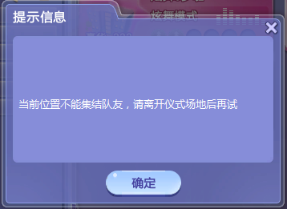

* + 1. 占卜相关弹框
* 队内不足2人时弹出提示

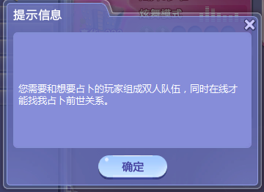

* + 1. 玩家租用频道的弹框
* 若玩家租用了一个频道，且时间未耗尽，再租用其它频道时，弹出下图弹框
  + 玩家点击<立即前往>按钮和右上角“X”按钮，都会关闭当前弹框并直接进入预约的仪式频道内

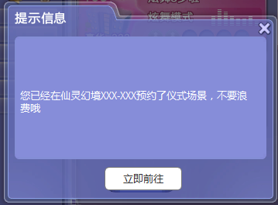

* 1. 亲密值增加显示方式
* 与在社区挂机增加经验值显示方式类似，参考下图，显示为“亲密值+N”

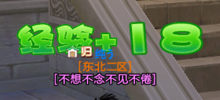

* 1. 跨区组队跑环奖励展示
* 对任务环奖励界面进行调整
  + 界面增加滚动条
  + 增加情缘额外奖励单独显示部分
  + 这部分奖励在界面最下方显示，即显示在“完成3次”下面
  + 奖励展示、领取逻辑不变

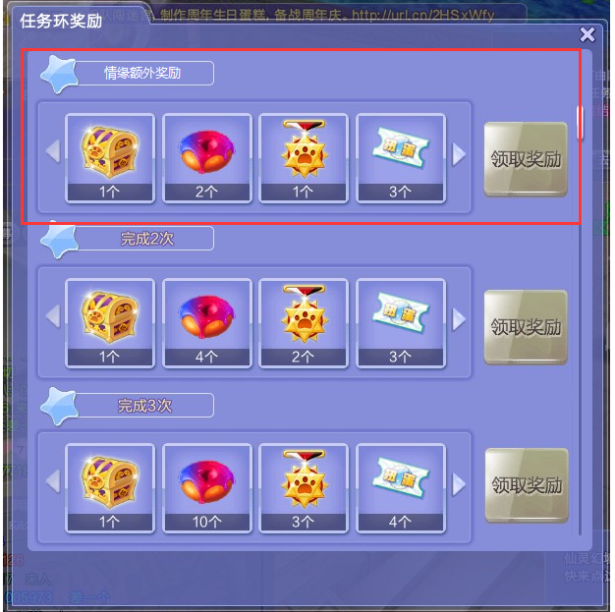

* 1. 社交列表
     1. 本大区社交列表
* 增加“我的情缘”栏目

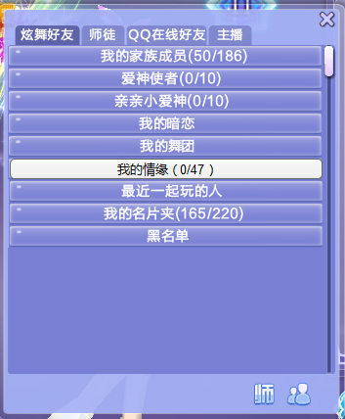

“我的情缘”栏目位置显示在“我的舞团”之后一位

该栏目显示逻辑与既有社交列表逻辑相同

需要显示玩家的在线和离线情况

玩家鼠标移入对应玩家的项目，会显示tips：“游戏大区：XXXX”

* 当玩家没有情缘的时候，点开“我的情缘”栏目，显示为：我的情缘（0/当前全部大区数量）

点开该栏后，仅显示下图内容

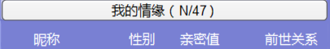

* 当玩家拥有情缘后，点开“我的情缘”栏目，显示为：我的情缘（情缘数量/当前全部大区数量）

玩家点开该栏后，显示内容如下

玩家在线、离线状态的显示

昵称：玩家的个人昵称

性别：玩家的游戏性别

亲密值：玩家与我之间的亲密值

前世关系：占卜出来的前世关系

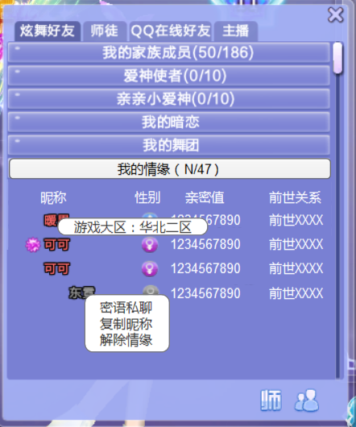

* 玩家鼠标右键任一条情缘玩家条目，会弹出菜单
  + 密语私聊
    - 在玩家本大区和跨服社区都可以直接私聊在线的情缘（跨区私聊）
    - 私聊显示在玩家的聊天框<私聊>页签内显示
    - 若被私聊的玩家不在线，则该选项置灰不可选
    - 直接和这名情缘发送私聊消息，消息可以支持跨区私聊，即两名玩家可以在各自所在大区的频道内直接发送私聊消息。若在聊天过程中，对方离线则提示下图信息



* + 复制昵称
    - 复制玩家昵称到剪贴板
  + 解除情缘
    - 和选择的玩家解除情缘关系
    1. 跨区社区社交列表
* 在跨服社区玩家社交列表，增加“我的情缘”栏目
  + 该栏目的位置、显示和相关操作逻辑规则，同本大区一致。但增加一个右键菜单选项：邀请同游

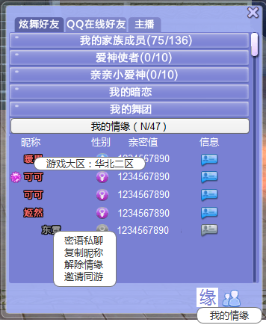

* + - 若该名情缘不在线，则该选项为灰色不可点状态；
    - 若该名情缘在线，则该选项才可点；
    - 点击邀请同游后，对该情缘发出邀请信息

玩家在成功发出邀请，玩家游戏界面出现红色屏幕字：

如果玩家邀请频率过快，则弹出信息提示框

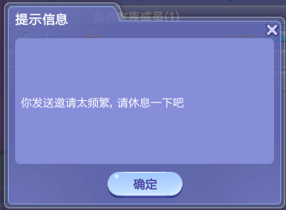

被邀请的情缘玩家游戏界面会弹出一个提示信息，见下图

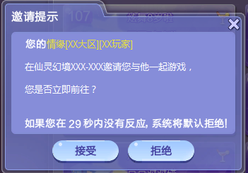

弹框逻辑与玩家舞台邀请逻辑相同

玩家点击接受后会自动跳转进入邀请人所在跨服社区频道

* 在跨服社区玩家社交列表，增加情缘界面入口按钮

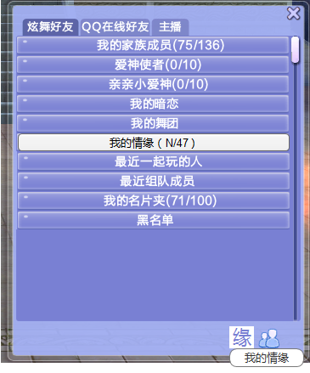

* + 按钮位置如图
  + 按钮样式为一个“缘”字
  + 玩家鼠标移入该按钮会有一个tips：“我的情缘”
* 只要玩家拥有了一个前世关系，或拥有了一个情缘关系，就可点击“缘”按钮，打开“我的情缘”界面
  + 若玩家当前没有和他人占卜过前世关系，或没有情缘关系玩家，点击“缘”按钮，不能打开“我的情缘”界面，会弹出提示信息：“你还没有和他人占卜过前世关系！”

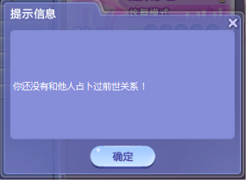

* + - 1. 我的情缘界面

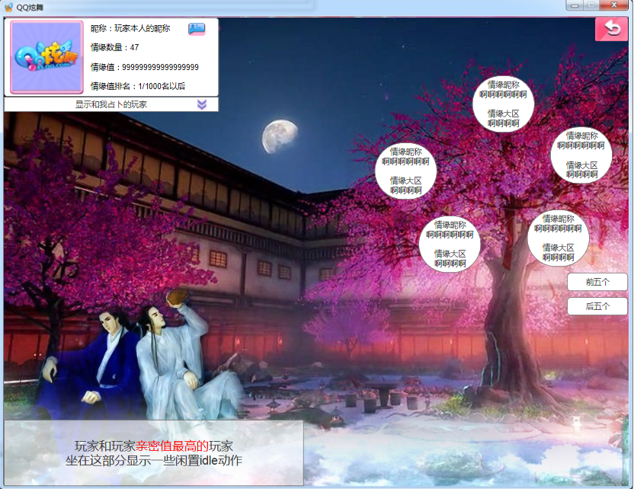

* 这是一个古风界面，界面用“洞房岛”的场景渲染一个背景，具体界面样式和排布由美术设计
* 该界面在玩家每次打开的时候刷新一下数据
* 界面左上方是玩家的个人信息

玩家本人昵称

玩家本人当前的昵称

玩家当前情缘数量

若玩家当前没有情缘，显示方式为“情缘数量：0”

若玩家拥有一个或多个情缘时，有几个情缘，就显示几个

玩家当前情缘值

若玩家当前没有情缘，显示方式为“情缘值：-”

若玩家拥有一个或多个情缘时，有多少情缘值，就显示几，最小为0

玩家当前在情缘值排行榜的排名

若玩家当前没有情缘，显示方式为“情缘值排名：无”

若玩家拥有一个或多个情缘时，玩家当前在情缘排行榜上排名第几显示第几名

若排名在1000名以后，则显示为“情缘值排名：1000名以后”

* 个人信息下方，是前世关系列表，显示和我占卜前世关系但未进行续缘仪式的玩家
* 界面左下方是玩家、玩家当前亲密值最高的人两个人游戏形象坐在石凳上的一些闲置idle动作，动作由美术设计

仅显示两名玩家的游戏昵称、游戏大区、3D形象，不会显示玩家各种特权图标、称号

拉取对方最后一次和我做交互时的游戏形象即可，无需实施刷新

若当前无情缘，则此处为空白

* 界面右侧是一个大的桂花树，树上面默认显示5个玩家情缘框，
  + 若玩家无情缘，则显示空白的情缘框，需美术设计一下，不要空的太丑
  + 若玩家有情缘，则里面会显示情缘的昵称和大区
  + 显示顺序规则为：
    - 按照玩家和情缘之间的亲密值，由高到低的顺序进行排序，亲密值高的排在前面，亲密值低的排在后，逐页进行显示。
    - 在每一页内，最高的排在位置1，最低的排在位置5，以此类推，若存在未排满一页的情况时，则空出的情缘框内仍为空白

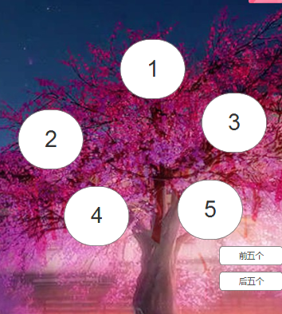

* + 情缘框右下角翻页按钮，样式位置如图，或美术可以自行设计
    - 若情缘数量不足一页或没有情缘时，则不显示翻页按钮。当超出一页时，才显示。
    - 当翻到最后一页时，“后五个”按钮置灰，不可再向后翻
    - 当翻到第一页时，“前五个”按钮置灰，不可向前翻
  + 点击树上的球状按钮，可以打开如下情缘信息界面

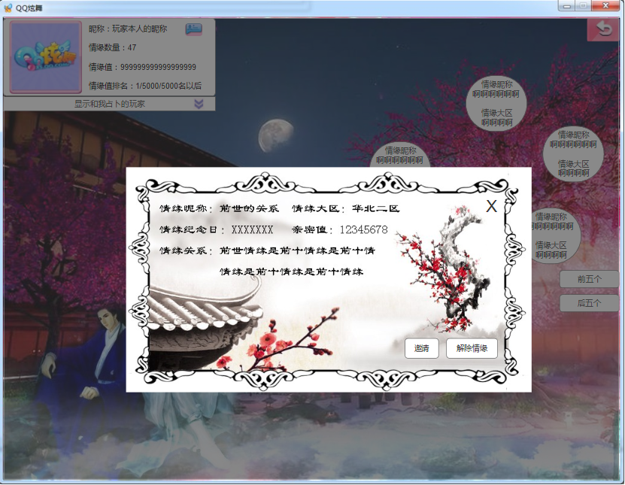

有一个遮罩效果

遮罩上方有一个古风的界面

界面内包含以下几个部分组成，界面样式和布局由美术设计

界面右上角有“X”按钮，点击后可关闭该界面

情缘昵称：这名情缘的游戏昵称，昵称刷新规则和舞团成员列表相同

情缘大区：这名情缘所在的游戏大区

情缘纪念日：玩家本人和这名情缘举行续缘仪式的年月日

情缘亲密值：玩家本人和这名情缘之间的亲密值数值

前世关系：玩家本人和这名情缘最后一次占卜时占卜到的前世关系

前世关系说明：配置的文字

邀请：只有这名情缘在线时会显示图标，当玩家在跨服社区内的时候，可以点击邀请按钮对在线的情缘发出邀请信息

玩家在跨服社区内成功对在线的情缘发出邀请，玩家游戏界面出现红色屏幕字：

如果玩家邀请频率过快，则弹出信息提示框



被邀请的情缘玩家游戏界面会弹出一个提示信息，见下图



弹框逻辑与玩家舞台邀请逻辑相同

玩家点击接受后会自动跳转进入邀请人所在跨服社区频道

* + - 解除情缘：点击后进入解除情缘的流程，根据逻辑弹出对应的提示框。

当玩家处于“恩爱期”时解除情缘，会对玩家本人弹出提示信息框：“昨日誓言，言犹在耳，小妖认为你们不宜立即解除情缘关系！”按钮：确定

当玩家触发二级密码保护操作时，会弹出二级密码输入框

玩家正确输入二级密码后，点击确认后，会弹出提示信息：“前世今生寻觅缘分十分不易，您确定要与[XX大区][XX玩家]解除情缘关系吗？请您务必慎重考虑。”

弹框有按钮：确定、取消

玩家点击<取消>会关闭当前弹框

玩家点击<确定>会检测玩家是否拥有情缘解除道具

如果有，则立即与所选择的玩家解除情缘关系

如果没有，则接入快捷购买流程，玩家购买后可继续执行解除情缘操作

* + - 1. 前世关系列表

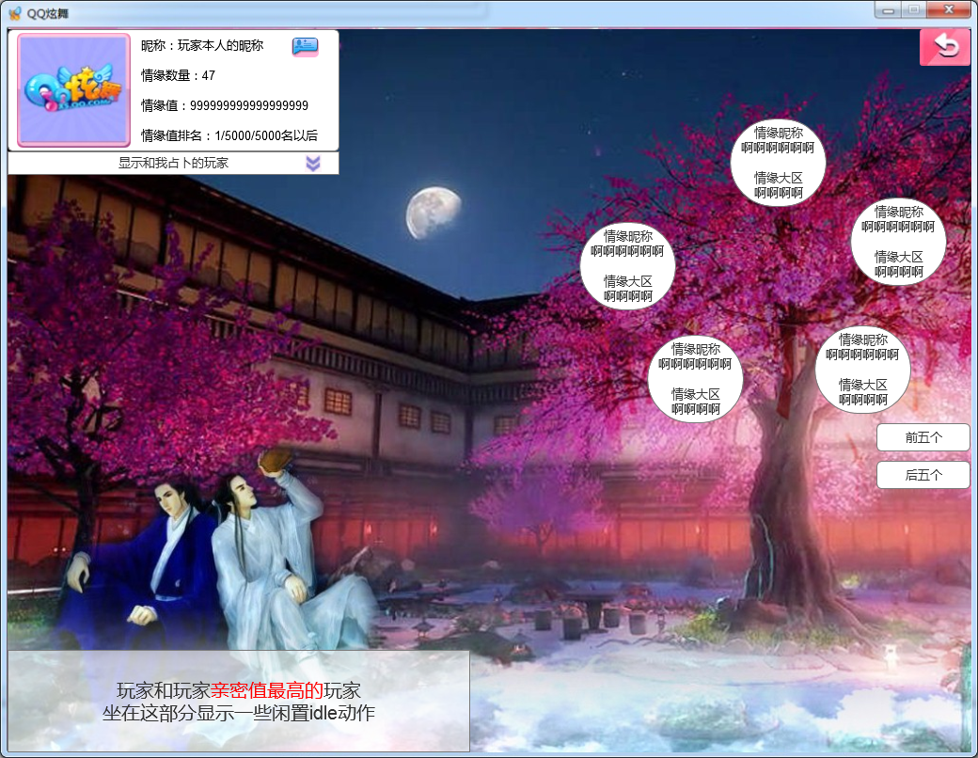

* 玩家可以通过点击按钮“显示和我占卜的玩家”展开该玩家当前已经占卜过、但未结为情缘的所有玩家的信息，展开后显示如下图

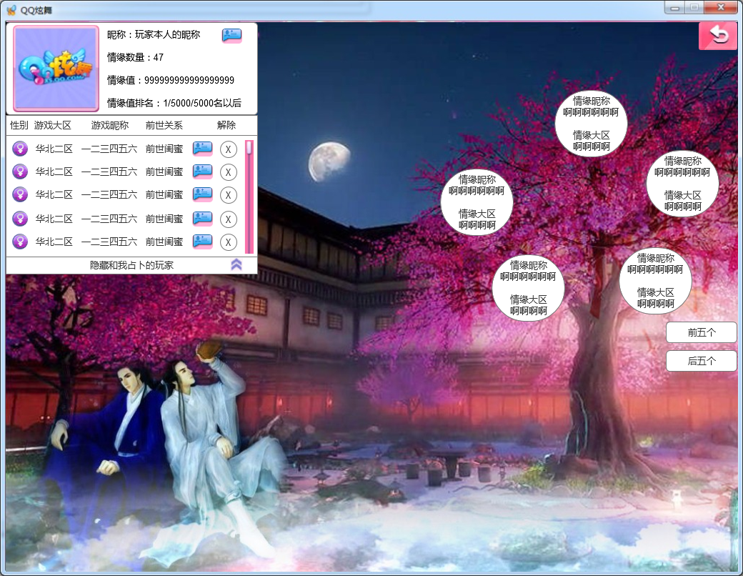

* 玩家可以通过点击按钮“隐藏和我占卜的玩家”再收回该列表界面
* 展开后，列表内显示的玩家，需要按照与我进行占卜时间先后来进行排序，时间早的排在列表上方
  + 这个列表下，所有玩家都没有在线或离线状态
  + 当玩家点击查看名片按钮时，会检测一下对方是否在线
    - 如果在线，则直接在我的情缘界面上层弹出对方的个人名片
    - 如果不在线，则弹出提示信息：

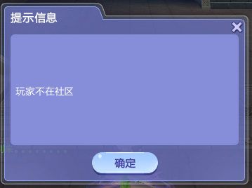

* + 若玩家当前没有占卜过前世关系的玩家，则玩家点击了下拉按钮后，界面显示如下，具体显示由美术设计：

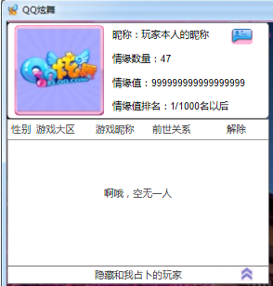

* 列表内显示内容包含：
  + 性别：这名玩家的游戏角色性别
  + 游戏大区：这名玩家的游戏大区
  + 游戏昵称：这名玩家的游戏昵称
  + 前世关系：这名玩家和我占卜出来的前世关系
  + 查看信息：点击之后，在情缘界面上层打开该玩家的名片
  + 解除：点击按钮后，弹出确认解除信息提示框

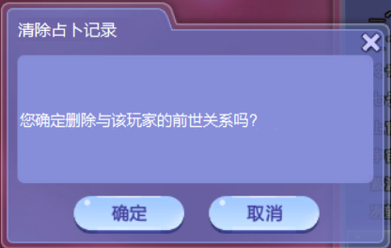

* + 点击<确定>按钮：直接解除双方的关系，并弹出提示信息：“您们现在没有了前世关系，日后有缘再相见”，按钮：确定
    - 被解除的玩家会收到一封邮件，邮件标题为：“系统邮件”，邮件内容文案由策划配置
  + 点击<取消>按钮：关闭当前弹框
  1. 系统设置
* <系统设置>——<名片显示设置>界面调整，如下图所示

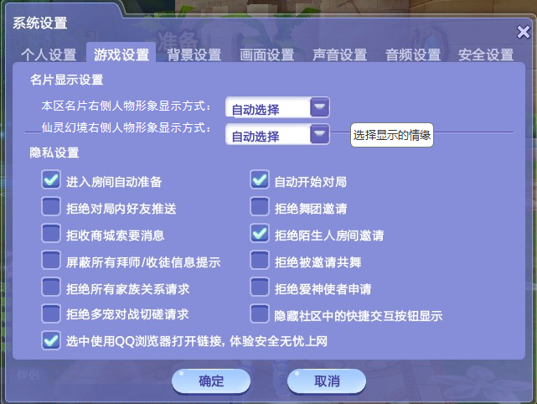

* + 在<名片显示设置>增加一个选项：仙灵幻境名片显示方式
    - 这个选项单独对玩家在仙灵幻境内的名片显示生效
  + 在原有名片显示设置方式内增加一项：显示情缘，增加一个<选择显示的情缘>的按钮
    - 当玩家没有情缘、没有选择“展示情缘”选项时，该按钮置灰
    - 当玩家选择展示情缘之后，该按钮恢复可选，此时需同时默认选中亲密值最高的玩家进行展示
    - 玩家也可点击这个按钮，单独选择显示的情缘
  + 点击<选择显示的情缘>按钮，会弹出选择情缘界面
    - 其中需显示玩家当前的全部情缘的列表

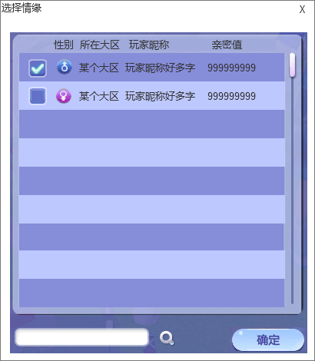

* + 情缘列表包括情缘所在大区，昵称，性别，亲密值，列表按照亲密值的大小从高到低排序
    - 如果亲密值相同，按照结成情缘关系的先后顺序排序
  + 可点击前面的勾选框，选中希望展示的情缘，勾选后点击确定，则关闭此弹框，并将选中的情缘显示在名片内。
    - 生效逻辑为立刻生效，但刷新逻辑可遵循原有的名片显示逻辑进行刷新。已经打开该玩家名片的玩家不需要实时刷新
  + 界面左下方有搜索框，玩家输入文字进行搜索
    - 此搜索功能和逻辑，同3D房间内邀请框内的搜索框的规则完全相同
  1. 跨服社区名片夹
* 当玩家设置为显示情缘时，玩家的名片夹左侧个人信息<情侣>部分显示将被替换为<情缘>的显示
  + <心动值>改为<情缘值>，此部分内容仅显示玩家当前个人总情缘值数值，没有图标
  + <配偶>改为<情缘>，显示玩家当前设置显示的情缘的昵称
  + 玩家的情缘值在每次点开名片夹的时候会刷新一次
  + 情缘的昵称显示为被查看人当前社交列表显示的该名情缘的昵称
* 玩家名片夹右侧人物形象显示部分，仅显示两名玩家站立展示idle动作
  + 当玩家装备了可飞行翅膀、座驾、神器、双人名片徽章时，也不会显示对应的动作
  + 情缘之间仅显示固定的站立展示idle动作



* 1. 卜算NPC
     1. 卜算NPC主界面



* 该界面有四个按钮：卜算前世、续缘仪式、情缘小铺、情缘排行榜
* 点击每个按钮可以进入对应的玩家界面内
  + 1. 占卜界面
* 点击卜算前世按钮可以进入下图界面
  + 界面内包含3个按钮
    - <立即占卜>按钮
* 点击后进入占卜流程
  + - 右上角<返回>按钮
* 点击后返回卜算NPC主界面

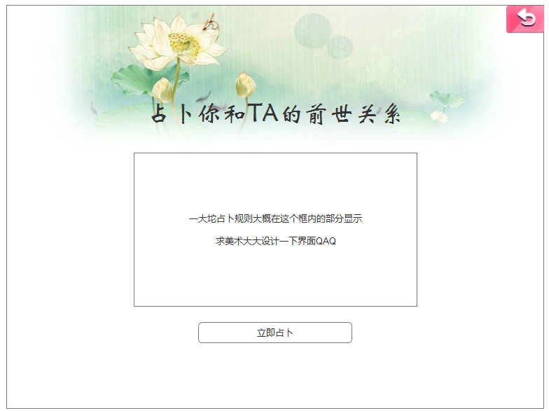

* 玩家点击<立即占卜>按钮会关闭之前打开的NPC弹框，播放一段卷轴打开的特效，然后显示下图窗口，该窗口请做成非模态窗口
  + 队长界面：

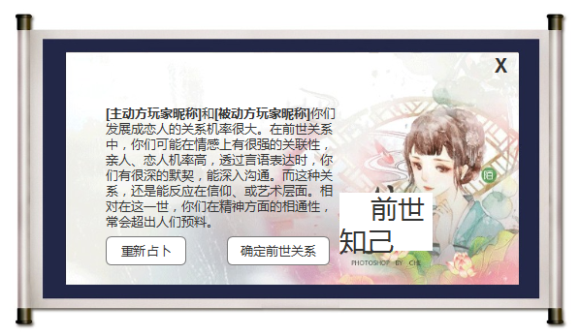

* + 队员界面：

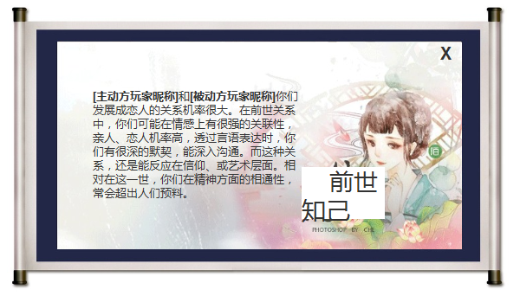

* 显示界面如上图所示，每一段关系有不同的底板，底板和界面布局由美术设计
* 在NPC对话框内显示内容为：

前世关系

前世关系说明（关系说明由策划配置）

选项：重新占卜、确定前世关系、X

玩家点击<确定前世关系>将关闭该弹框，并打开NPC主界面

玩家点击<重新占卜>将进入重新占卜的流程

玩家点击<X>可以将界面关闭

* 队长玩家点击<重新占卜>后
  + 队长、队员两个人的游戏界面都会关闭之前占卜关系界面
  + 播放占卜界面特效
  + 弹出新的占卜界面
* 如果两个人已经有了前世关系，在占卜界面点击“立即占卜”会先显示这两名玩家之前的前世关系，玩家点击<重新占卜>将进入重新占卜的流程
* 已经结为情缘的两名玩家只能查看前世关系，但不能重新占卜，界面上没有<重新占卜>、<确定前世关系>两个按钮
  + 1. 续缘仪式
       1. 主界面
* 玩家点击<续缘仪式>按钮后，进入下图界面，具体由美术设计
* 左侧有四个步骤，玩家进行到哪一步，在主界面点击进来时就会显示哪一步，并且哪一步骤有特殊的显示方式
* 这两名玩家成功结为情缘前，当玩家中途参考关闭该界面，再次打开时，都会从关掉界面时那一步开始

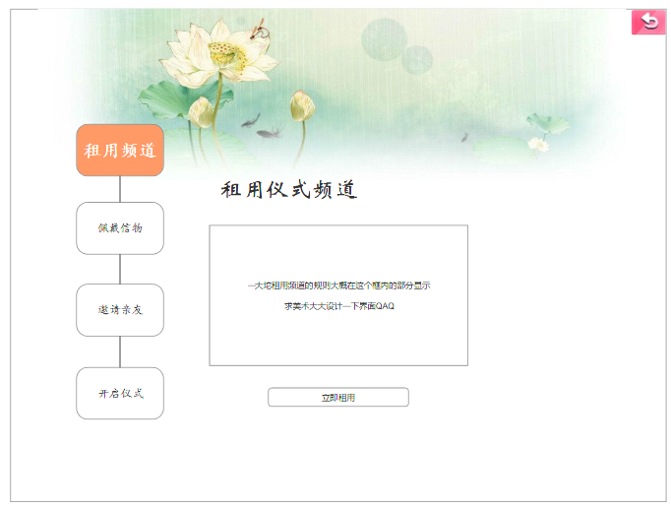

* + - 1. 租用频道
* 玩家点击<立即租用>后，将弹出下面的弹框
* 当玩家选择租用仪式时，将弹出确认租用的弹框，弹框显示内容如下图

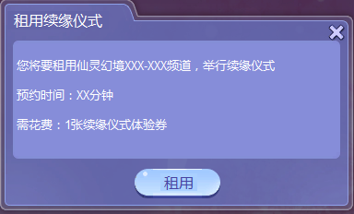

文字描述

您将要租用仙灵幻境XXX-XXX频道，举行续缘仪式

预约时间：XX分钟

需花费：1张续缘仪式体验券

按钮<租用>

* 玩家点击<租用>按钮后，将检测玩家背包内是否有足够的预约道具

若没有，则弹出下图提示框内容

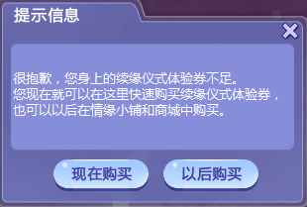

文字描述

很抱歉，您身上的续缘仪式体验券不足。

您现在就可以在这里快速购买续缘仪式体验券，也可以以后在情缘小铺和商城中购买。

点击<现在购买>按钮，将进入快捷购买流程

点击<以后购买>按钮，将关闭当前弹框

若有，则弹出下图提示框内容

文字描述，由策划配置

您已成功预约了仙灵幻境XXX-XXX频道

接下来的XX分钟您可以和您的情缘在此举行续缘仪式！

点击确定按钮，将关闭当前弹框

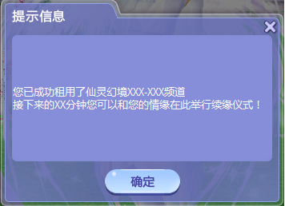

* 其它频道推送

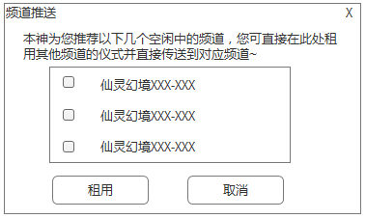

* + 系统默认为玩家随机三个当前没有举办仪式的频道显示在界面上
  + 此界面内所有选项都是单选，默认为玩家勾选第一个推送的频道，玩家选择一个选项后将自动取消之前的选择
  + 玩家选择完一个频道后，点击<租用>按钮可以直接租用对应的社区场景开启仪式
    - 若玩家没有选择任何频道，点击预约按钮弹出信息提示框“请选择一个频道后再预约”按钮：确定
  + 若玩家点击取消按钮，则关闭当前弹框
* 玩家成功租用了其它频道后，租用身份的两名玩家直接被传送到对应频道的卜算NPC附近
  + - 1. 佩戴信物
* 成功租用频道后，两名玩家点击NPC主界面的<续缘仪式>按钮都会进入该界面，将直接显示佩戴仪式信物的界面
  + 玩家点击<立即佩戴>按钮时，将会直接进入玩家<个人背包>——<徽章>——<表现>页签下
    - 玩家背包界面需要在NPC界面上层显示，玩家关闭背包后，还能查看到当前界面
  + 玩家点击<购买信物>按钮时，将直接弹出情缘小铺界面
  + 此时不需要检测玩家是否真的佩戴了情缘戒指，可以直接点击<下一步>按钮时，将进入下一步骤

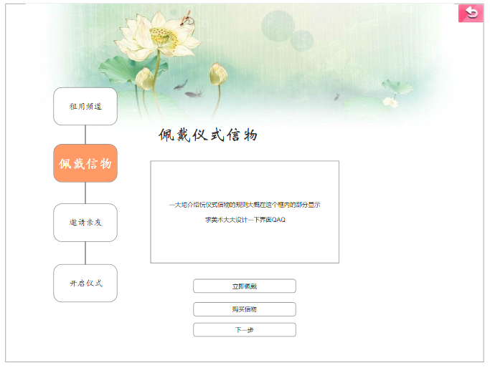

* + - 1. 邀请亲友
* 玩家在佩戴信物界面点击<下一步>按钮后，将直接进入邀请亲友界面，参考下图

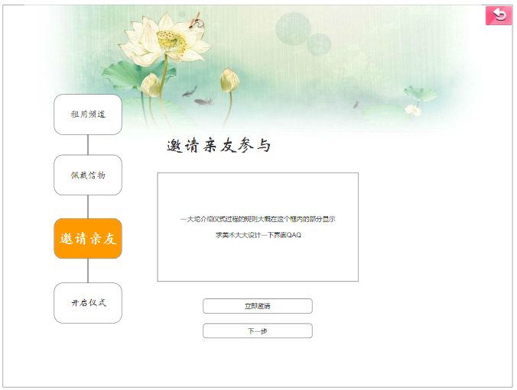

* 点击<立即邀请>按钮时，玩家界面会弹出下图所示弹框

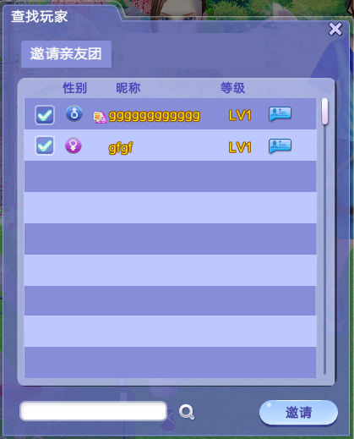

* + 弹框显示的玩家为玩家本人所在大区在线家族
  + 邀请时直接弹出查找玩家列表，列表内显示玩家当前在线的全部家族成员名单
  + 列表可以多选，玩家选定好之后可以点击邀请按钮对玩家选择的全部玩家发出邀请弹框
    - 若玩家没有选择邀请的玩家时，点击<邀请>按钮将弹出提示信息“您还没有选择要邀请的玩家”
    - 若玩家选择了若干个亲友发送邀请后，玩家界面弹出红色屏幕字：“邀请成功”
  + 被邀请的玩家将收到一个仪式邀请弹框

标题：信息提示

内容：您的好友XX即将在仙灵幻境XX-XXX举办续缘仪式，邀请您作为他的亲友出席

按钮：立即前往、稍后再去

点击<立即前往>，玩家会直接跳转到该跨服社区频道内

点击<稍后再去>，会关闭该弹框，恢复并继续玩家之前界面状态

* + 这个弹框就是3D房间邀请弹框，只不过弹框的内容有部分改动，它允许弹出和被屏蔽的界面与3D房间邀请弹框规则相同
  + 当3D房间邀请弹框和续缘仪式邀请弹框同时弹出时，按照弹框弹出的时间顺序，优先显示玩家先接收到的弹框信息
  + 若玩家选择立即进入后，首先将玩家退出当前所在的场景，进入世界地图，然后显示进入跨服社区的loading条，进入举行仪式的社区
* 玩家可以不邀请任何家族，直接点击<下一步>按钮跳过邀请，进入下一步骤
  + - 1. 开启仪式
* 玩家在邀请亲友界面点击<下一步>按钮，将进入开启仪式界面
* 该界面新人双方都可见
  + 只有队长可以点击<立即开启仪式>按钮
  + 非队长玩家<立即开启仪式>按钮置灰

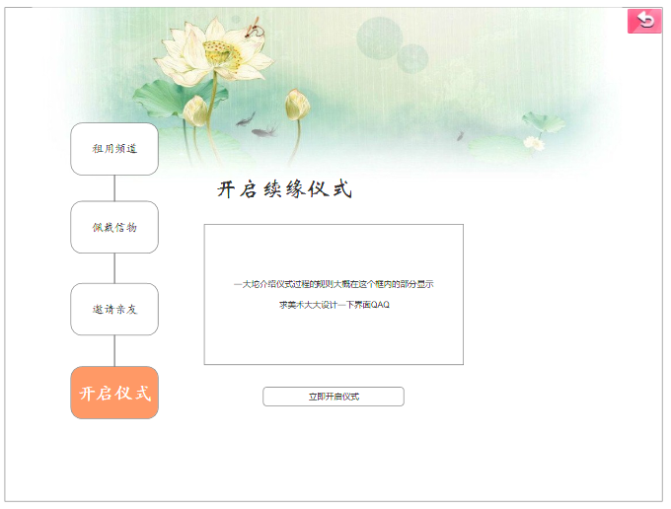

* 玩家点击<立即开启仪式>按钮时

**首先需要检测**开启仪式的玩家当前是否和占卜过前世关系的玩家为2人组队状态，且二人均同在一个跨服社区频道。若不是，则显示：“需要您和与您卜算过前世的玩家，二人组队结伴到我这里来，才可以开启续缘仪式。”，按钮：确定

**其次检测**玩家双方是否佩戴了情缘戒指

若玩家双方佩戴了情缘戒指，则直接进入剧本流程

若任意一方没有佩戴情缘戒指，则弹出信息提示框：

文字描述（暂定）：你们双方都需要佩戴专属于双方的情缘信物才可开启仪式

按钮：确定

点击<确定>按钮，将关闭当前弹框

待玩家双方佩戴好情缘戒指后，可再次点击按钮开启续缘仪式

* + 1. 频道推送界面

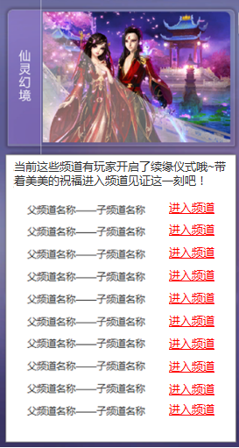

* 在当前开启了续缘仪式的频道中随机选择10个频道显示在列表中，显示格式为“父频道名称——子频道名称”，点击频道后的“进入频道”按钮进入对应频道

人满的频道不会被随机显示出来；

如果频道不足10个，那么就有几个显示几个

* + 1. 情缘小铺
* 点击情缘小铺按钮后，在占卜NPC主界面上层，弹出下图界面

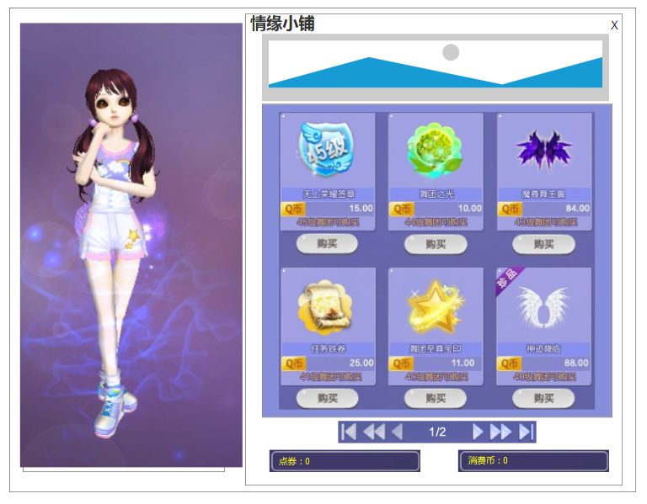界面右侧是小铺窗口，最上面是标题

小铺界面上方是一条广告位

若配置了广告链接进去，玩家可通过点击此处图片直接打开对应的网页

若未配置广告链接进去，有一条默认显示的图片，图片内容与情缘相关，具体由美术设计时和策划确认即可

该配置需要支持动态生效

界面下方是商品框，玩家点击服饰、挂件、徽章类物品可以直接预览，与商城上架物品预览逻辑相同

若上架了宝箱、包裹类道具，需要直接鼠标右键单击查看道具内包含的物品。显示方式与商城相同

界面内的商品支持商城内物品各种角标、光效、品牌等图标的显示

界面最下方显示玩家当前拥有的点券和消费币数量

界面左侧是玩家的个人3D形象，在界面打开时显示玩家经典角色当前装备的物品

支持鼠标左键旋转人物模型、鼠标右键调整模型上下位置的操作

* + 1. 情缘值排行榜
* 玩家在卜算NPC处可以查看到情缘排行榜
  + 排行榜是一个2D界面，共统计全部大区个人总情缘值排名前1000名的玩家信息

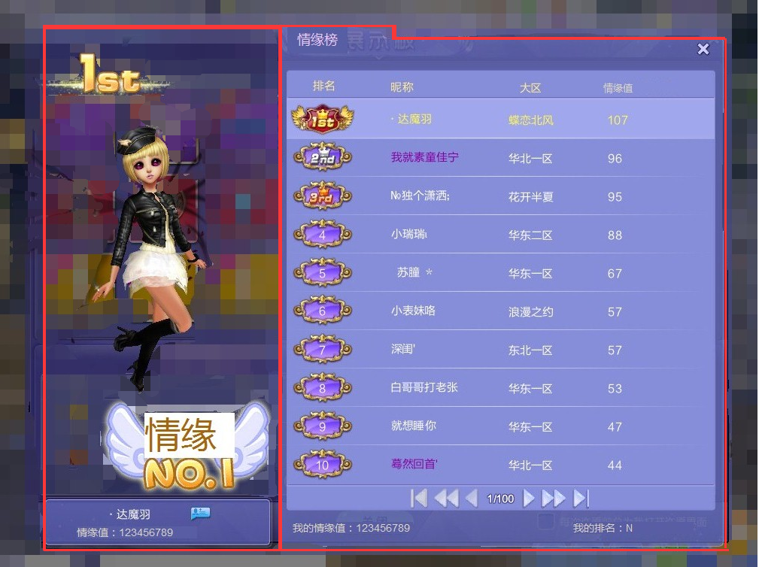

排行榜界面显示如上图所示，该界面需显示玩家形象，与全服荣耀排行榜类似

界面标题：情缘榜；

界面内容：排名，昵称，大区，情缘值（这四项展示规则与上文相同）；

玩家排名分行显示，一排显示一个玩家信息；

每行排名均有常规状态和选中状态，在常规状态下，排名为白色字体，在选中状态下，排名为黄色字体，如图：

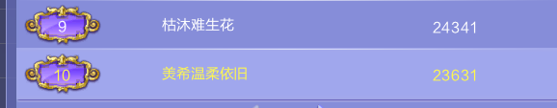

排行榜上前三名排名数字前有特殊标示，如上图所示，请美术自行设计；

排行榜第101名——第1000名统一用一个名次底板；

榜单支持翻一页、翻十页、翻至最前页、翻至底页；

情缘值：N，显示该名玩家上榜时的情缘值；

我的排名：显示规则同上文；

查看玩家名片的方式与既有在跨服社区查看玩家名片的逻辑一致；

该界面是在原2D界面基础之上弹出的界面，该界面弹出，原2D界面不用关闭，点击该界面的关闭直接关闭此界面并回到原2D界面

* 当玩家没有情缘时，也可以在卜算NPC处查看到情缘榜，但榜单下方跟玩家个人数值有关的部分，显示方式为下图所示：

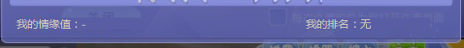

* 1. 情缘动作包的显示
* 情缘动作包在游戏动作列表内有特殊的显示颜色，颜色由美术设计，可参考小爱神恶作剧动作

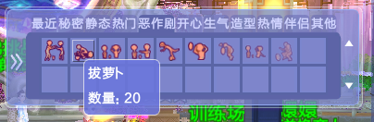

* 玩家背包内拥有的情缘动作卡，可以在所有3D场景内显示
* 将秘密页签修改为“情缘”
* 原秘密好友动作，显示到“其它”页签下
* 该类动作会存放在原“秘密”页签下
  + 调整“情缘”页签显示的规则：当玩家拥有了一名情缘时，该页签会显示出来，玩家没有情缘时会隐藏显示
  + 玩家点击情缘专属动作与玩家本人非情缘关系的玩家使用时，在界面上会弹出红色屏幕字提示：“对方不是你的情缘，不能和TA使用情缘专属动作”
  1. 传送NPC
     1. 传送NPC主界面
* 传送NPC主界面见下图
  + 玩家可以点击<我要围观续缘仪式>和<如何举办续缘仪式>进入下一步操作
  + 界面上方显示的NPC名字由配置决定
  + 界面内显示的文字由策划配置

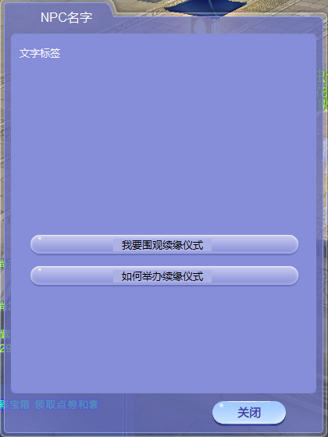

* 点击<如何举办续缘仪式>按钮，将显示如下界面，具体文字由策划配置

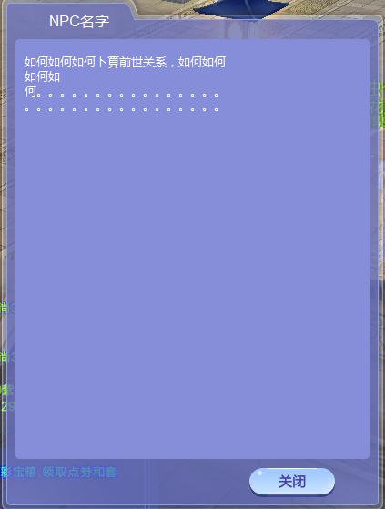

* 点击<我要围观续缘仪式>按钮将进入如下界面

当前频道没有人举办续缘仪式，则显示下图内容

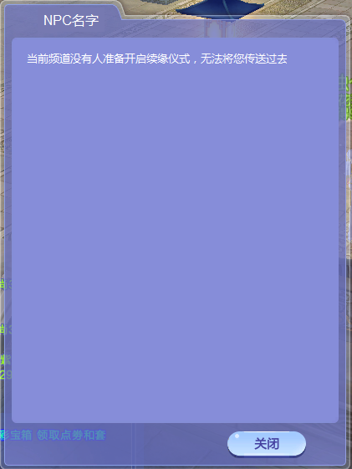

当前频道如果有人正在举办续缘仪式，则根据被传送玩家身份显示不同的内容

普通宾客玩家显示下图内容

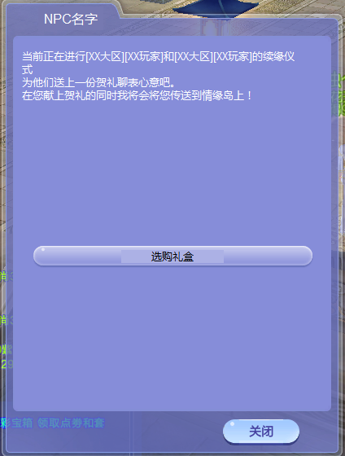

点击选购礼盒将弹出下图内容

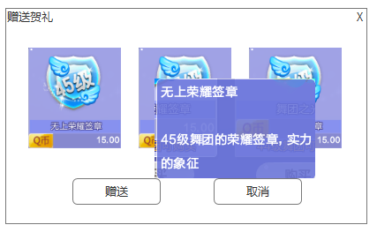

贺礼的图标在中部显示，鼠标移入需要显示物品tips

对应不同的贺礼名称、贺礼描述、贺礼价格、贺礼货币，这些内容均由策划配置完成

玩家鼠标移入贺礼商品、点击选中贺礼商品时，都有特殊显示状态，效果由美术设计

点击<赠送>按钮将弹出如下弹框

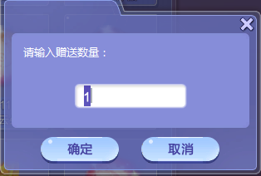

点击<确定>按钮将直接扣除玩家背包内对应数量的贺礼，并送给新人。若玩家背包内物品数量不足则进入快捷购买流程

点击<取消>按钮将关闭弹框

若玩家成功购买，则直接将玩家传送到情缘岛上出生点

举办仪式玩家的家族好友显示如下界面：

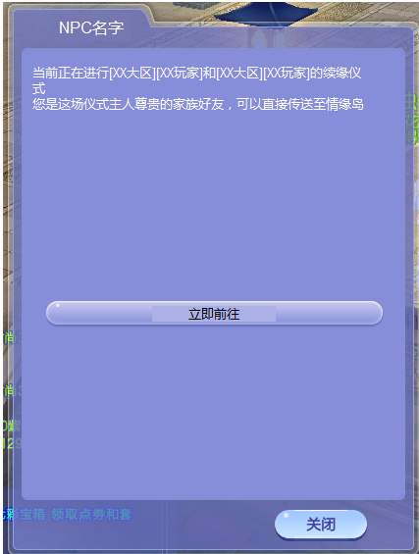

点击<立即前往>，直接将玩家传送到情缘岛上的出生点

* 1. 兑换NPC
     1. 兑换NPC主界面
* 调整兑换NPC界面，增加页签的显示

页签可由配置增加或减少，每页内容显示逻辑相同

每个页签对应文字和顺序由配置决定。该配置需要动态生效。顺序由1-N按顺序从左到右排序。例如：

页签A，显示文字：常规，排序1

页签B，显示文字：情缘，排序2

* 兑换NPC主界面增加分页页签<情缘>的显示
  + 该页签下显示情缘系统所有产出的兑换
* 服饰徽章类物品在<兑换>按钮周围会出现<预览>按钮。按钮实际摆放位置由美术设计
* 玩家点击<预览>按钮可以预览当前物品

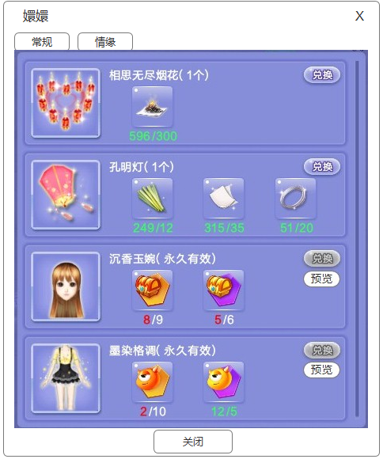

* + 1. 预览界面
* 预览规则与制作工坊相同
* 玩家在兑换NPC处点击预览按钮时，会出现一个全屏遮罩
* 此时玩家游戏界面将显示玩家预览的物品
* 玩家可以点击遮罩层上方的<关闭>按钮，关闭当前预览界面

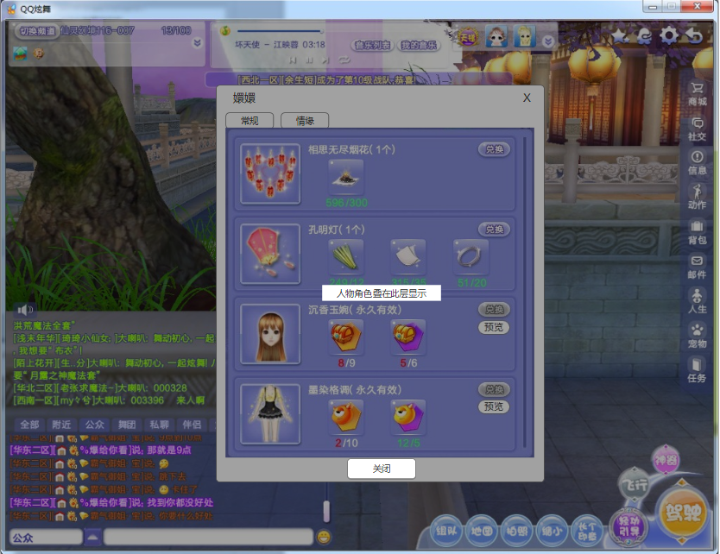

* + 1. 情缘值解锁兑换界面
* 如果配置了一个物品，由情缘值数值限制，玩家情缘值不满足兑换需求，物品图标上有一个锁头的图标，同时兑换按钮置灰，鼠标移入小锁头，会出现一个tips

当玩家情缘值未达到解锁数值要求，不论玩家兑换材料是否足够，都不能兑换，兑换按钮始终置灰

当玩家情缘值达到解锁数值要求，玩家兑换材料足够，兑换按钮可点，可以立即兑换

当玩家情缘值达到解锁数值要求，玩家兑换材料不足够，兑换按钮置灰

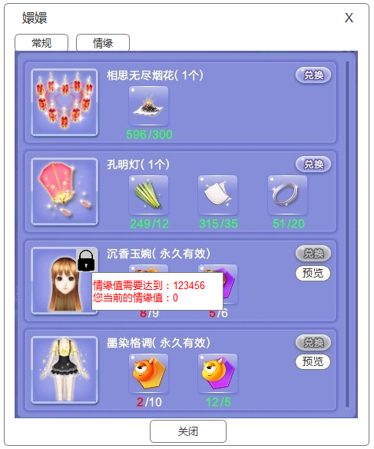

* 1. 情缘值增长道具
* 情缘道具可在玩家背包——道具——其它页签下显示
* 玩家可以通过单击鼠标右键弹出右键菜单
  + 使用
  + 放入储物箱
* 点击使用时，会弹出输入使用数量弹框

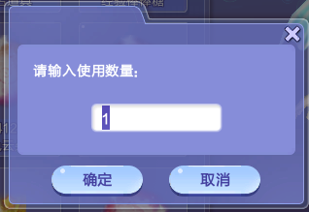

* + 弹框逻辑与既有的使用道具弹框逻辑相同
    - 当玩家输入使用数量为0时，点击确定按钮无任何反应
    - 当玩家输入使用数量大于玩家背包内该道具的实际拥有数量时，将弹出下图弹框

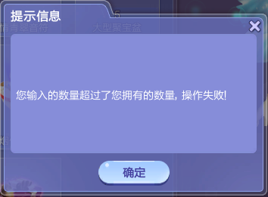

* + - 当玩家输入使用数量大于1，小于或等于玩家背包内该道具的实际拥有数量，将弹出下图弹框

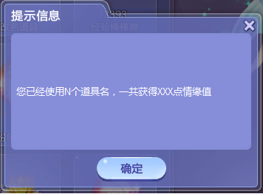

* 1. 情缘戒指
* 情缘戒指的属性为可自定义的戒指

当玩家未对情缘戒指进行定制时，情缘戒指物品有一个可定义的角标

角标资源直接使用自定义情侣戒指的角标即可

tips信息为国际化默认信息

当玩家对情缘戒指定制后，该角标会隐藏显示

同时物品名称和物品描述会改变为玩家自己填写的内容

* 当玩家未与其他人刻印戒指时，仅显示物品名称、物品描述和物品时效

玩家的戒指tips显示参考下图

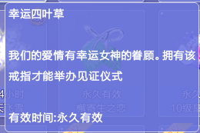

* 当玩家的情缘戒指与其他人刻印后

在物品名称和物品描述中间增加一行文字

情缘戒指的显示文字格式与情侣戒指相同，但详细的文字描述不同：

（已与[XX大区][XX玩家]缔结了今生的情缘，彼此的誓言镌刻在这同心结内）

玩家戒指的tips显示参考下图

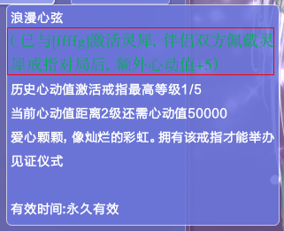

* 情缘戒指可以被销毁
* 只有已经刻印的戒指可以被销毁
* 销毁时，玩家使用鼠标右键单击戒指可以弹出右键菜单，见下图

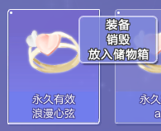

点击销毁时，若玩家没有销毁道具，则弹出该弹框：

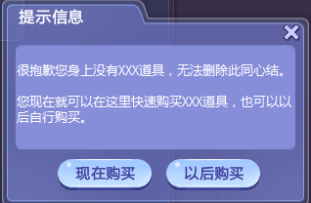

若玩家有销毁道具，则弹出该弹框：

弹框显示逻辑与销毁情侣戒指的弹框逻辑相同

只是将弹框内文字修改了一下

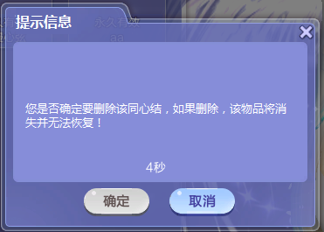

* 1. 情缘组队BUFF
* 新增情缘组队buff图标
* Buff图标的位置显示在小队buff右侧
  + Buff有独立的图标，由美术设计
  + Buff有单独tips显示，具体文字由策划配置

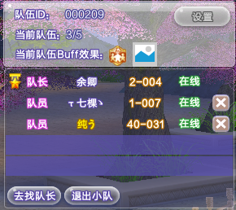

* 当玩家小队内玩家A，和玩家A的情缘玩家B同时在队内时，就会触发该buff的显示
* 当队内没有玩家A的任意一名情缘时，该buff的图标将隐藏
  1. 仪式玩家界面
     1. 巡游阶段

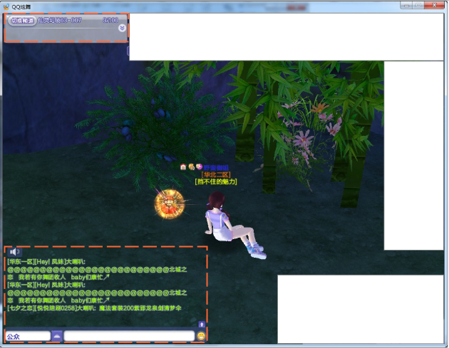

* 隐藏新人部分UI，限制新人部分操作：

仅显示当前频道部分和聊天区域、喇叭区域，

玩家此时使用F8可以隐藏剩下的这些区域，再使用F8可以显示这些区域，而不显示所有UI。

玩家此时可以使用F9进行截图。

玩家点击<切换频道>按钮后不会弹出切换频道弹框

玩家可以使用聊天区域发送聊天内容和喇叭内容

但单击其他玩家昵称时，不会弹出右键菜单

* 当玩家进行了任何会影响玩家操作时，界面浮动红色提示文字：对不起，当前状态不能进行该操作
* 普通玩家界面，无任何修改，当普通玩家处于巡游队伍助性动作适用范围内时，普通玩家界面出现助兴动作按钮，点击后可以使用对应的动作

玩家离开这个范围，界面的按钮会跟随消失

动作按钮显示位置如下图所示

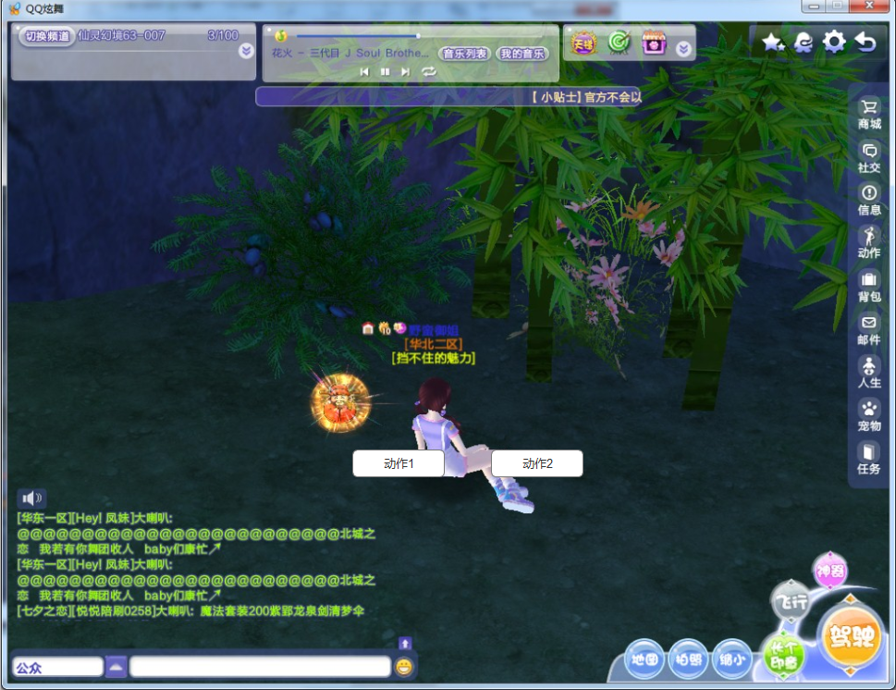

* NPC对话框显示方式为头顶气泡，在界面上的显示方式，可参考下图，具体样式由美术设计



* + 1. 仪式阶段
* 隐藏新人部分UI，与巡游阶段相同，其它玩家（亲友、宾客）的界面维持原状
* 写誓言部分，新人的界面会出现写誓言控件，显示位置如下图，风格要求是比较古风、仙侠气息的，具体由美术设计

若玩家什么文字都没有输入，则显示一条默认的誓言，例如：“续此情谊，天地为证，山海为盟。”

玩家输入的誓言文字有字数限制，此处逻辑与玩家婚礼写下想对对方说的话的逻辑相同

界面上方有倒计时的文字显示，倒计时时间为10S

倒计时结束玩家不能继续输入文字，随后此控件隐藏显示，玩家头顶气泡显示输入的誓言内容

具体UI效果由美术设计

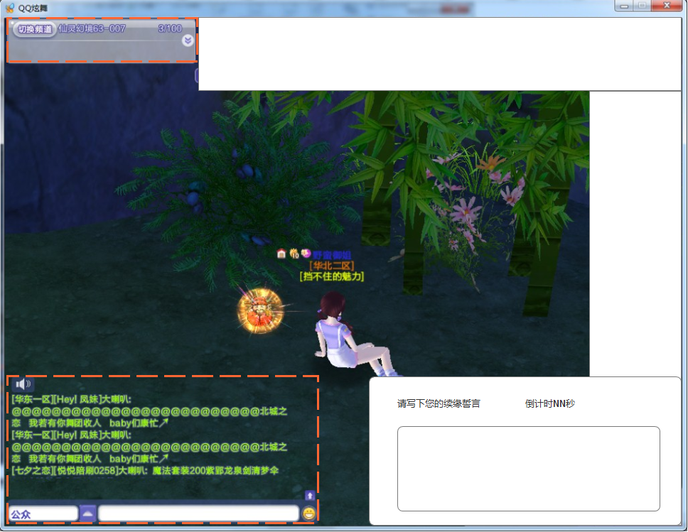

* 玩家在第四幕剧情写誓言时，写下的誓言文字，在界面上的显示方式，可参考下图，具体由美术设计



* + 1. 洞房阶段
* 洞房镜头结束后，恢复玩家全部UI界面显示
  1. 跨服社区小地图
* 跨服社区小地图需要在对应位置上增加仪式新增的两个岛
* 新增的两个岛，在地图上显示的名字为：续缘岛
* 调整小地图内NPC追踪框
  + 小地图NPC追踪框和下方的当前位置、NPC所在位置都挪到右下角
    - 若有遮挡“流音桥”，则美术将流音桥的文字挪到合适位置即可
  + 增加情缘页签，与本执行案相关的NPC将分类到情缘页签下
  + NPC追踪框由最多同时显示5条减少至3条
  + 增加NPC追踪框<缩回>和<恢复>按钮
    - 玩家点击<恢复>按钮，NPC追踪框将恢复正常尺寸显示
    - 玩家点击<缩回>按钮，NPC追踪框将隐藏显示
    - 具体显示方式见下图
* 正常状态
* 玩家NPC追踪框增加<缩回>按钮
* 点击后追踪框将变成缩小状态显示

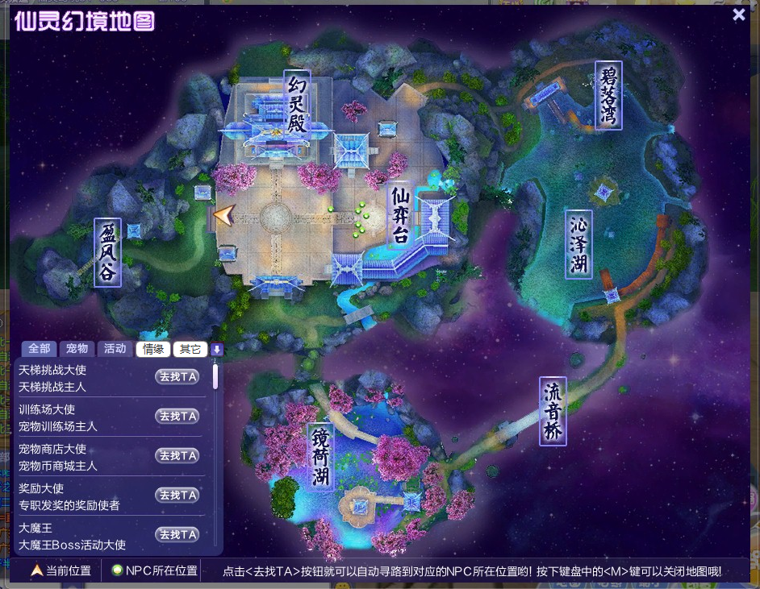

* **缩回状态**
* 玩家NPC追踪框处于缩回状态时，界面显示如下图所示
* 当玩家点击NPC分类页签、<恢复>按钮时，NPC追踪框将恢复正常尺寸显示

